ООО «ХРОМОС Инжиниринг»



АНАЛИЗАТОР КИСЛОРОДА ПРОМЫШЛЕННЫЙ
«ХРОМОС О₂»

Руководство по эксплуатации
ХАС 2.320.010 РЭ

Москва
2021

Оглавление
Введение 3
1 Описание и работа анализатора 4
1.1 Назначение 4
1.2 Технические и метрологические характеристики 4
1.3 Комплектность 6
1.4 Устройство 7
1.5 Принцип работы 9
1.6 Обеспечение взрывозащиты 14
1.7 Маркировка 15
1.8 Упаковка 17
2 Использование по назначению 18
2.1 Общие указания по эксплуатации 18
2.2 Меры безопасности 18
2.3 Распаковка и монтаж 18
2.4 Установка, подготовка к работе, запуск 18
2.5 Использование анализатора кислорода 19
3 Поверка анализатора 55
4 Технические обслуживание 56
5 Возможные неисправности и методы их устранения 58
6 Транспортирование, хранение и утилизация 59
7 Гарантии изготовителя 60
ПРИЛОЖЕНИЕ А 61
ПРИЛОЖЕНИЕ Б 63

Введение
Настоящее руководство по эксплуатации (РЭ) распространяется на анализаторы кислорода промышленные «ХРОМОС О₂» (далее анализатор) и предназначено для изучения устройства, принципа действия, технических характеристик анализатора, обеспечения правильной эксплуатации и технического обслуживания с целью поддержания его в рабочем состоянии.

1 Описание и работа анализатора

1.1 Назначение

1.1.1 Анализаторы кислорода промышленные «ХРОМОС О₂» (далее - анализатор), предназначены для измерения содержания кислорода в газовых средах, в том числе природный горючий газ (ПГГ), попутном нефтяном газе, поступающий с установок промысловой подготовки, из подземных хранилищ газа и с газоперерабатывающих предприятий в магистральные газопроводы и транспортируемый по ним, инертных газах, водороде, газообразном метане, пропане, гелии, азоте и других неагрессивных газах.
Анализатор применяется для контроля качества газа, технологических процессов в газовой и нефтеперерабатывающей промышленности, а также других отраслях промышленности, и обеспечения безопасности.

1.1.2 Анализатор, с целью обеспечения оптимального варианта комплектации под задачи потребителя, имеет две модификации (исполнения):
– исполнение 1;
– исполнение 2.
В исполнении 1 анализатор выполнен во взрывонепроницаемой оболочке «d» в металлическом корпусе. Калибровка осуществляется в ручном режиме. В этом исполнении анализируется один поток.
В исполнении 2 анализатор выполнен во взрывонепроницаемой оболочке «d» в металлическом корпусе. Анализатор оснащен системой пробоподготовки с автоматической калибровкой и возможностью поочередного анализа двух потоков. Для переключения потоков установлены электромагнитные клапаны.

1.1.3Принцип работы анализатора – электрохимический.
Тип анализатора – стационарный.
Режим работы – непрерывный.
Вид климатического исполнения – не хуже УХЛ 3.1 по ГОСТ 15150-69.
Конструкция анализатора обеспечивает дозирование, детектирование и фильтрацию анализируемых проб. Дозирование осуществляется переключающим клапаном.

1.1.4 Пример записи обозначения продукции при ее заказе и в документации другой продукции, в которой она может быть применена:
Анализатор кислорода промышленный
«ХРОМОС О₂» исполнение 1
ТУ 26.51.53.110-010-69502896-2021,
Анализатор кислорода промышленный
«ХРОМОС О₂» исполнение 2
ТУ 26.51.53.110-010-69502896-2021,
Где ХРОМОС О₂ – наименование прибора;
1, 2 – исполнение во взрывонепроницаемой оболочке Ex d.

1.2 Технические и метрологические характеристики

1.2.1 Основные технические характеристики анализатора представлены в таблице 1.

Таблица 1 – Основные технические характеристики
Давление анализируемого газа на входе в анализатор, МПа | 0,1 ±0,05
Количество анализируемых потоков  Исполнение 1  Исполнение 2 | 1  1, 2
Расход анализируемого газа, см³/мин | 200-2000
Частота, Гц | 50±1
Напряжение питания, В  Исполнение 1, постоянный ток  Исполнение 2, переменный ток | 24  $${220}_{−33}^{+22}$$
Передача данных | RS485(Modbus RTU),  4-20 mA, Ethernet
Потребляемая мощность, Вт  Исполнение 1  Исполнение 2 | Не более 10  Не более 30
Вес (без упаковки), кг, не более  Исполнение 1  Исполнение 2 | 10  55
Габариты, мм (ДхШхВ)  Исполнение 1  Исполнение 2 | 282х182х135  433х333х224
Средний срок службы, лет | 10
Средняя наработка на отказ, ч | 20000
Условия эксплуатации
Температура окружающей среды, ºС | от плюс 5 до плюс 50
Относительная влажность (при 25 ºС), %, не более | 98
Атмосферное давление, кПа | От 84,0 до 106,7
Маркировка взрывозащиты:
-Исполнение 1  -Исполнение 2 | 1 Ex db IIB+H2 T6 Gb Х  1 Ex db IIB+H2 T6 Gb Х
Подгруппа электрооборудования по ГОСТ 31610.0- 2019 (IEC 60079-0:2017) | IIВ
Температурный класс:
-Исполнение 1 | Т6
-Исполнение 2 | Т6
Применяемый тип взрывозащиты:
-Исполнение 1  -взрывонепроницаемая оболочка по ГОСТ IEC 60079-1-2013 | d
-Исполнение 2  -взрывонепроницаемая оболочка по ГОСТ IEC 60079-1-2013 | d
Степень защиты от воздействия окружающей среды анализатора по ГОСТ 14254-2015 (IEC 60529:2013)  Исполнение 1  Исполнение 2 | IP67  IP67
1.2.2 Основные метрологические характеристики анализатора представлены в таблице 2.
Таблица 2 – Основные метрологические характеристики
Наименование характеристики | Значение
Диапазон измерения молярной доли кислорода, млн⁻¹ | от 1 до 10000 млн⁻¹  (0,0001-1,0000 % мол.)
Пределы допускаемой основной абсолютной погрешности,  где С_{вх} – молярная доля определяемого компонента на входе анализатора, млн⁻¹ | Диапазон измерения молярной доли кислорода, млн⁻¹  (% мол.) | Пределы допускаемой основной абсолютной погрешности,  млн⁻¹ | Предел допускаемого времени установления показаний, Т_{0,9}, с
 | От 1 до 200  (0,0001-0,0200) | ±(1,0+0,05·С_{вх}) | 100
 | От 1 до 500  (0,0001-0,0500) | ±(1,0+0,05·С_{вх}) | 100
 | От 1 до 1000  (0,0001-0,1000) | ±(4,0+0,08·С_{вх}) | 60
 | От 1 до 5000  0,0001-0,5000 | ±(50+0,06·С_{вх}) | 60
 | От 1 до 10000  (0,0001-1,0000) | ±(90+0,06·С_{вх}) | 60
Диапазон измерения молярной доли кислорода, % | от 0,1 % до 25 %
Пределы допускаемой основной абсолютной погрешности,  где С_{вх} – молярная доля определяемого компонента на входе анализатора, % | Диапазон измерения молярной доли кислорода, % | Пределы допускаемой основной абсолютной погрешности, % | Предел допускаемого времени установления показаний, Т_{0,9}, с
 | От 0,1 до 100 | ±(0,5+0,03·С_{вх}) | 60
1.2.3 По способу защиты от поражения электрическим током анализатор относится к 1 классу безопасности по ГОСТ 12.2.007.0.

1.2.4 Электрическое сопротивление изоляции силовых электрических цепей анализатора относительно корпуса должно быть не менее 20 МОм при рабочих условиях эксплуатации.

1.2.5 Электрическое сопротивление между клеммой заземления и доступными прикосновению металлическими не токоведущими частями анализатора должно быть не более 0,1 Ом.

1.2.6 Электрическая изоляция силовых электрических цепей анализатора относительно корпуса и между собой должна выдерживать в течение одной минуты воздействие испытательного синусоидального напряжения 1500 В, частотой 50 Гц.

1.2.7 Газовые линии должны быть герметичны при давлении газа – 0,2 МПа.

1.2.8 Время выхода анализатора на режим – не более 1 часа. Выход на режим после замены ЭХД кислорода может занять до 24 ч.

1.2.9 Анализатор работает в изотермическом режиме.

1.3 Комплектность
Комплектность анализатора должна соответствовать таблице 3.
Таблица 3– Комплектность анализатора
Наименование | Обозначение | Количество, шт
Анализатор кислорода промышленный «ХРОМОС О₂» с предустановленным ПО «Окси-Т» | - | 1
Документация
Паспорт | ХАС 2.320.010 ПС | 1
Руководство по эксплуатации | ХАС 2.320.010 РЭ | 1
Методика поверки | ХАС 2.320.010 МП | 1
Копия сертификата соответствия требованиям по взрывозащите анализатора | ЕАЭС RU C- RU.BH02.B.00813/22 | 1
Копия свидетельства об утверждении типа средства измерения | - | 1
Комплект ЗИП |  | 1

1.4 Устройство
1.4.1 Общий вид анализатора в исполнении 1 и исполнении 2 с открытой крышкой представлен на рисунках 1 и 2.

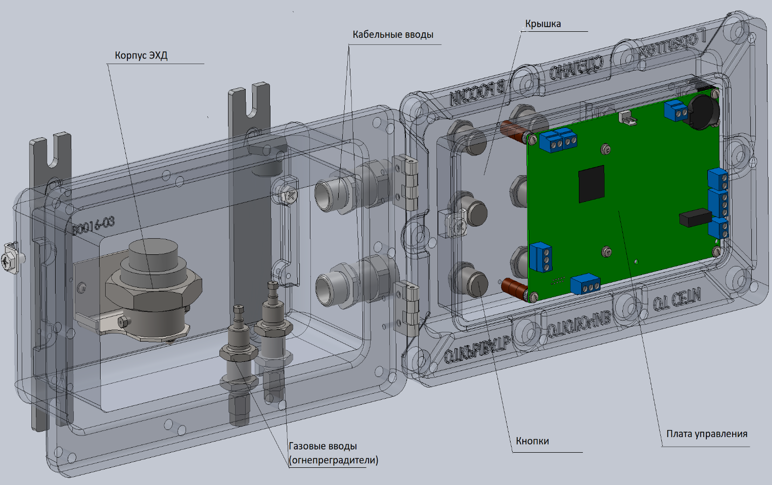

Рисунок 1 – Общий вид анализатора в исполнении 1 с открытой крышкой

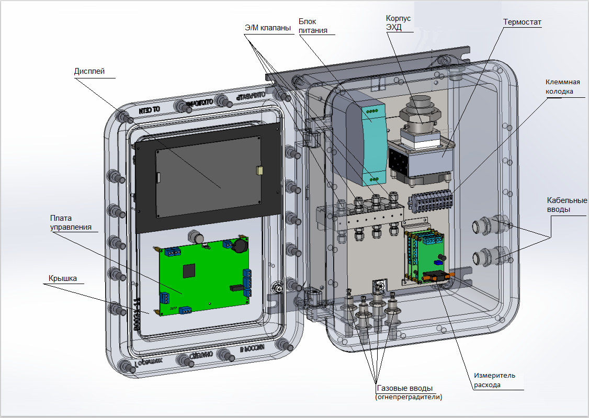
Рисунок 2 – Общий вид анализатора в исполнении 2 с открытой крышкой

1.5 Принцип работы

1.5.1 Принцип работы электрохимического датчика кислорода (ЭХД)
Датчиком кислорода, используемый в анализаторе, является 2-х электродный электрохимический датчик (ЭХД). В зависимости от диапазона могут использоваться разные типы ЭХД. Датчик представляет собой цилиндр из инертного пластика, с одной стороны под сеткой размещена проницаемая для кислорода мембрана, а с другой стороны – два концентрических электрода из медной фольги.
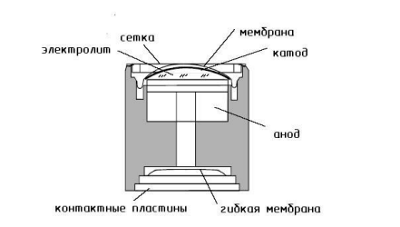
Рисунок 3 – Внутреннее устройство ЭХД кислорода
В верхней части ЭХД находится диффузионная мембрана из тефлона (рис.1). Под ней находится перфорированный катод, покрытый слоем электролита. Электролитом могут быть растворы KOH, K₂CO₃, CH₃COOK или CH₃COOН. Анод изготовлен из свинца. В нижней части ЭХД, ниже анода, расположена мембрана, предназначенная для компенсации колебаний атмосферного давления. Снизу же расположенные контактные электроды, подключенные к катоду и аноду.
Проба газа диффундирует через тефлоновую мембрану. На катоде протекает реакция (1), а на аноде - реакция (2):
O₂ + 2H₂O + 4e⁻ = 4OH⁻ (катод), (1)
2Pb + 4OH⁻ = 2PbО + 2H₂O + 4e⁻ (анод). (2)
Суммарное уравнение окислительно-восстановительной реакции следующее:
2Pb + O₂ → 2PbO. (3)
Сигналом датчика является ток, который пропорционален количеству кислорода, продиффундировавшего внутрь датчика. Измерение плотности электрического тока проводят при постоянно прикладываемом электрическом потенциале. При отсутствии кислорода ток не генерируется. Ток датчика в рабочем диапазоне концентраций линейно зависит от концентрации кислорода. Обычно для калибровки достаточно одной точки с известной концентрацией газа.
1.5.2 Факторы, влияющие на работу ЭХД
1) Влияние окислителей.
Кроме кислорода отклик ЭХД могут вызывать некоторые сильные окислители, такие как хлор или озон. H₂S и SO₂ в концентрациях более 10 млн⁻¹ могут искажать показания или привести к выходу ЭХД из строя.
2) Влияние давления.
Необходимо, чтобы ЭХД кислорода находился при атмосферном давлении. Сигнал ЭХД кислорода пропорционален парциальному давлению кислорода. Резкие колебания давления более 0,1 атм могут повредить мембрану ЭХД.

3) Влияние температуры.
Так как скорость диффузии газа зависит от температуры, желательно поддерживать постоянную температуру датчика. Для этого в корпусе, в который размещен датчик, установлен термостат на основе элемента Пельтье.
Сенсор кислорода, используемый в данном приборе, имеет токовый выход пропорциональный концентрации кислорода, среднее значение токового выхода составляет 2.2 нА/ррм, т.е. при концентрации кислорода 1% = 10 000 ррm, токовый выход равен 22 000 нА = 22 мкА, в зависимости от экземпляра сенсора эта величина меняется от 16 до 28 мкА. Причем в зависимости от экземпляра этот выход может изменяться до 30%. Для измерения тока используется преобразователь ток-напряжение и аналого-цифровой преобразователь (АЦП). Диапазон и чувствительность определяются коэффициентом преобразования тока в напряжения и величиной максимального измеряемого напряжения, последнее составляет 2.5 В = 2500 мВ. Коэффициент преобразования определяется резистором обратной связи. Резистор обратной связи состоит из постоянной и переменной составляющих. Переменная составляющая устанавливается только для приборов, предназначенных для измерения содержания кислорода более 1 %. Максимальная величина переменной составляющей может иметь значения 10 или 100 кОм, а фактическая величина задается установкой резистора. Установка изменяется от 256 (при этом фактическая величина равна максимальной), до 0 (при этом фактическая величина равна нулю). Установка по умолчанию равна 128, т.е. фактическая величина равна половине максимальной. Значение постоянной составляющей выбираются при помощи джампера на плате контроллера и составляют 1 кОм (только для измерения > 1%), 200 кОм, 1 мОм, 2 мОм, и 5 мОм. Для 5 мОм расчетный диапазон измерения составляет 100 ррм, для 2 мОм – 250 ррм, для 1 мОм – 500 ррм, для 200 кОм – 2500 ррм.
К сожалению, ток сенсора зависит не только от концентрации кислорода, но и от температуры окружающей среды. Для того, чтобы привести показания тока детектора к нормальной температуре равной 25^{о}С, величину тока надо разделить на температурный коэффициент Pcoe, зависимость которого от температуры представлена на рисунке 41.

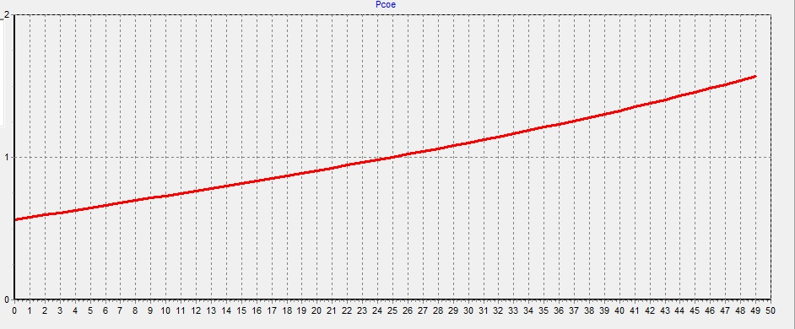
Рисунок 4 – Зависимость Рсое от температуры
Алгоритм измерения, следующий:
- Измеряется напряжение на преобразователе ток-напряжение.
- Исходя из известной величины резистора обратной связи вычисляется ток сенсора.
- Измеряется температура сенсора и рассчитывается температурный коэффициент Pcoe.
- Ток сенсора делится на температурный коэффициент, тем самым измерение приводится к стандартной температуре 25^{о}С.
- Если в данный момент происходит калибровка, то исходя из известной концентрации смеси вычисляется параметр Ip – удельный ток, приходящийся на 1 ррм, из вышеописанного следует, что он должен быть в пределах 1.6 – 2.8 нА/ррм, среднее значение – 2.2 нА/ррм. Если данная калибровка является первой после установки нового сенсора, то значение базового удельного тока Ibas приравнивается значению Ip, в дальнейшем параметр Ibas используется для расчета коэффициента деструкции сенсора. Если коэффициент менее 0.5, т.е. удельный ток за время эксплуатации упал более чем в 2 раза, то сенсор желательно сменить.
- Если в данный момент происходит измерение, то исходя из известного удельного тока Ip вычисляется концентрация кислорода в анализируемом газе.
1.5.3 Газовая схема
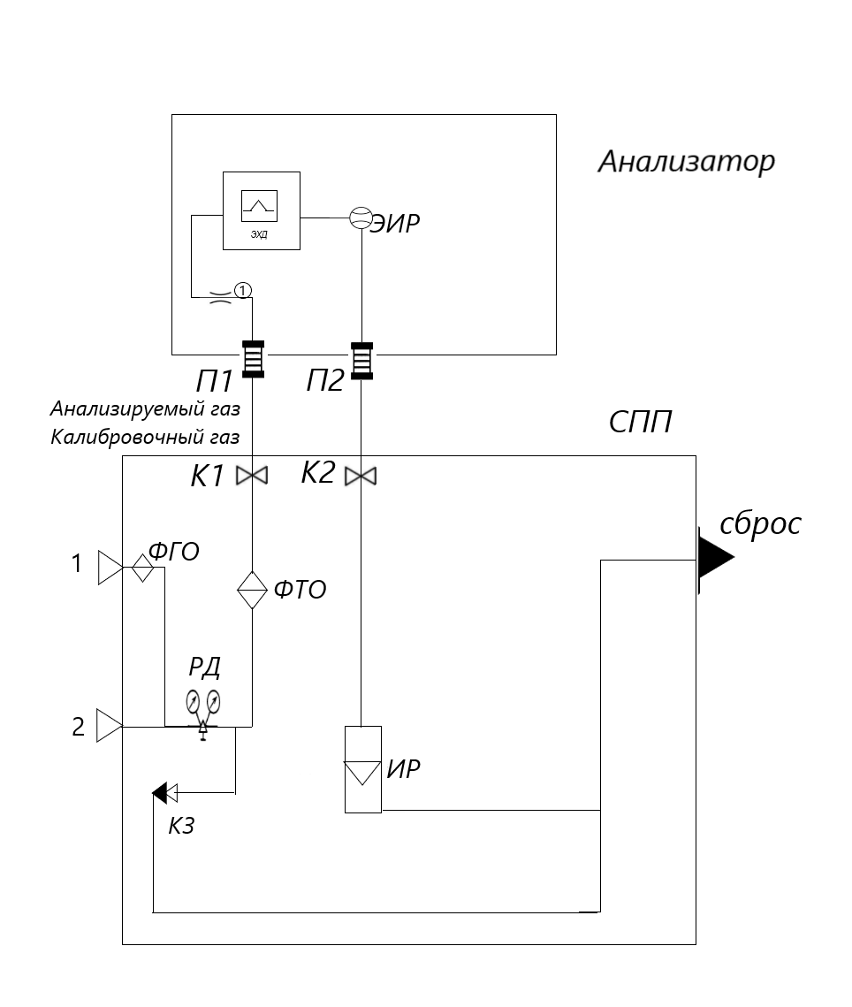
Рисунок 5 – Газовая схема анализатора, исполнение 1 (один поток)

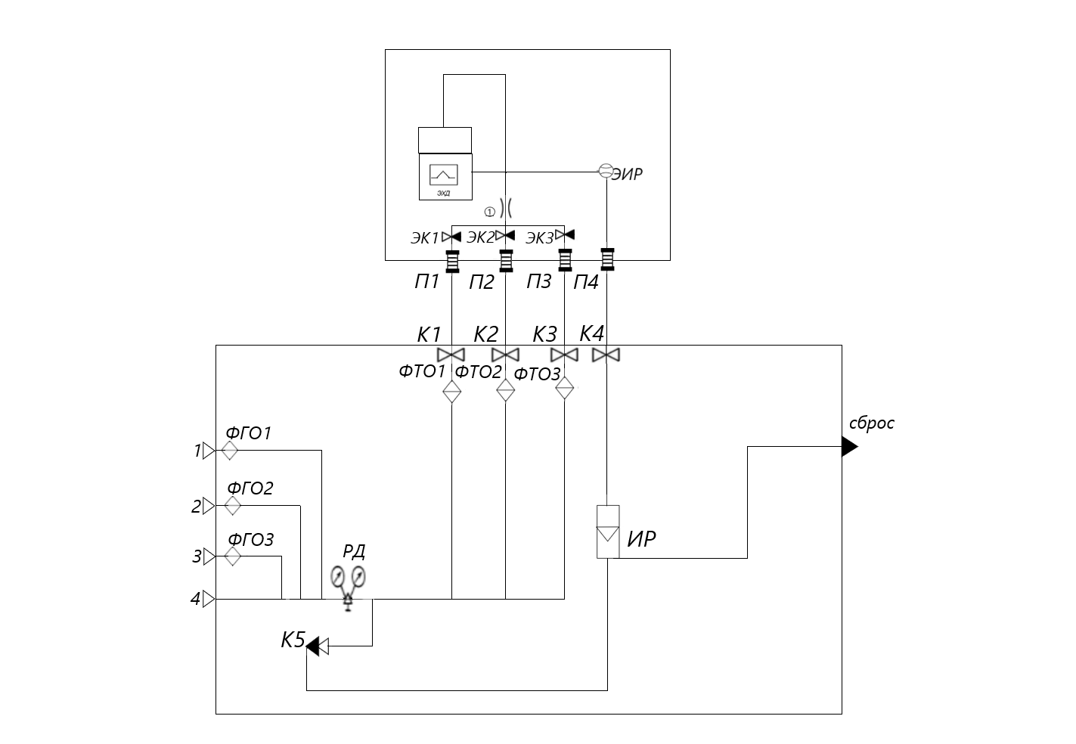
Рисунок 6 – Газовая схема анализатора, исполнение 2 (два потока)
Газовая схема анализатора приведена на рис. 5 и 6. Анализатор имеет 2 исполнения:
– исполнение 1 на один поток;
– исполнение 2 на два потока анализируемого газа.
В оболочку анализатора все газы поступают из системы пробоподготовки (СПП).
На входе 1 (исполнение 1), 1-3 (исполнение 2) в СПП газ проходит через фильтр грубой очистки (ФГО). Далее попадает на устройство для редуцирования (понижения) давления газа и поддержания выходного давления в заданных пределах вне зависимости от изменения входного давления и расхода газа – Редуктор давления РД. Через фильтр тонкой очистки ФТО газ проходит через клапан К1 (исполнение 1), К1-К3 (исполнение 2) и попадает в анализатор. После выхода из анализатора газ через клапан К2 (исполнение 1), К4 (исполнение 2) попадает в СПП и пройдя ротаметр (ИР) выходит на сброс.
Все газы (анализируемые и калибровочный) поступают в оболочку через огнепреградители П1 (исполнение 1), П1-П3 (исполнение 2). В исполнении 2 после П1 -П3 газы попадают электромагнитные клапаны ЭК1-ЭК3, установленные на манифолде. После манифолда газ поступает на капилляр 1 (исполнение 1 и исполнение 2) для ограничения расхода. После капилляра газ поступает в электрохимический датчик кислорода ЭХД, размещенный в термостатируемом корпусе (исполнение 2), далее на электронный индикатор расхода ЭИР. После расходомера газ уходит из оболочки через огнепреградитель П2 (исполнение 1), П4 (исполнение 2).
Выбор потока газа осуществляется включением одного из электромагнитных клапанов (исполнение 2). Регулировка расхода газа осуществляется с помощью регулятора давления, который должен быть установлен в СПП. Рекомендуется устанавливать расход в диапазоне 30-1000 мл/мин. Расход газа можно видеть на индикаторе расхода.
При отключенном питании все клапаны перекрыты для предохранения датчика кислорода от попадания воздуха. При падении расхода анализируемого газа ниже заданного уровня, клапан подачи анализируемого газа и кл.4 отключаются через заданное время (обычно 1 мин). Для следующего включения прибора требуется команда оператора.
Примечание: при длительном экспонировании на воздухе датчик может потерять чувствительность к низким концентрациям кислорода, содержащимся в анализируемом газе.

1.6 Обеспечение взрывозащиты

1.6.1 Для обеспечения взрывозащиты вида «d» анализатор исполнений 1 и 2 размещен во взрывозащищенном корпусе «ЩОРВ302021-О» производства OOO «ЗАВОД ГОРЭЛТЕХ». Ввод кабелей в корпус анализатора выполнен с помощью сертифицированных взрывозащищенных кабельных вводов КНВ1МНК производства OOO «ЗАВОД ГОРЭЛТЕХ». Также на корпусе расположена взрывозащищенная заглушка ВЗН M20x1,5 и взрывозащищенные выключатели бесконтактные пьезоэлектрические кнопочной серии ВБПК Ех з 16 F1 SN-W производства НПО «ЭЛЕКТРОАВТОМАТИКА». Предназначены для безопасной эксплуатации электротехнических приборов и компонентов во взрывоопасных зонах.

1.6.2 Анализатор может эксплуатироваться во взрывоопасной зоне.
Конструкция прибора соответствует ГОСТ 31610.0- 2019 (IEC 60079-0:2017),
ГОСТ IEC 60079-1-2013.
Маркировка взрывозащиты:
– исполнение 1 – 1 Ex db IIB+H2 T6 Gb Х,
– исполнение 2 – 1 Ex db IIB+H2 T6 Gb Х.
Зона размещения 1 по ГОСТ IEC 60079-14-2013.
Анализатор может устанавливаться в зоне 1 по ГОСТ IEC 60079-14-2013
Подгруппа электрооборудования: IIВ
Температурный класс: Т6
Применяемый тип взрывозащиты: взрывонепроницаемая оболочка «d» по ГОСТ IEC 60079-1-2013.
Знак «Х», следующий после маркировки взрывозащиты «ХРОМОС О₂», означает, что открывать крышку прибора разрешается после отключения напряжения и прекращения подачи газа.
Степень защиты от воздействия окружающей среды анализатора – IP67 по ГОСТ 14254-2015 (IEC 60529:2013).
Зона, в которой существует вероятность присутствия взрывоопасная газовой смеси в нормальных условиях эксплуатации: Gb.

1.6.3 Ввод газовых линий в коробку осуществляется через огнепреградители, сертифицированные в составе анализатора. Огнепреградитель представляет собой переходник, изготовленный из нержавеющей стали марки 12Х18Н10Т, внутри которого находится капиллярная трубка с внутренним диаметром – 0,2 мм, длиной – 37 мм, обжатая компрессионным уплотнением переходника. Конструкция огнепреградителя представлена на рисунке 7.
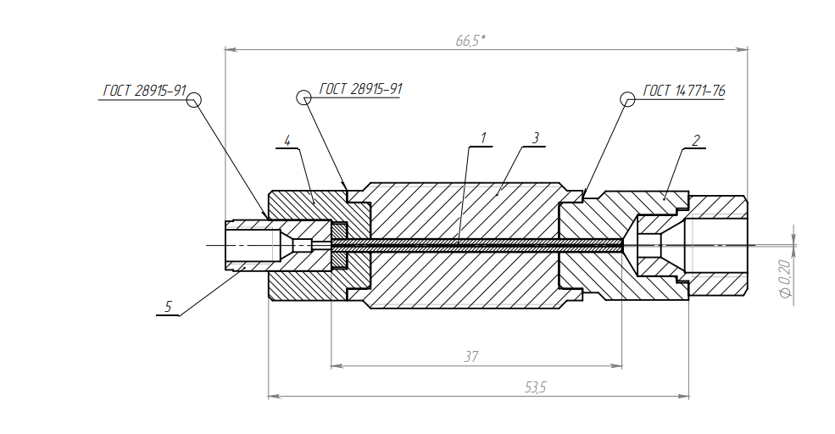
1 - капилляр; 2 - штуцер; 3 - корпус огнепреградителя; 4 - втулка; 5 - соединитель Valco
Рисунок 7 – Конструкция огнепреградителя
1.6.4 Выходящие элементы передачи данных из корпуса анализатора RS-485, 4-20 мА защищены гибкими армированными кабельными элементами серии МГМ, MГМА (SP) с маркировкой защиты Ex d IIC Gb U. Область применения - взрывоопасные зоны помещений и наружных установок согласно маркировке взрывозащиты, ГОСТ 30852.13-2002 (МЭК 60079-14:1996), опасные производственные объекты I, II, III, IV классов опасности, поднадзорные Ростехнадзору РФ и национальным техническим надзорам стран ТС и СН.
1.6.5 Элементы конструкции анализатора изготавливаются из материалов: сталь 3сп, 08пс, 20, 12Х18Н10Т, сплав Амг3М, не содержат сплавов с фрикционной искроопасностью и пластмасс, инициирующих электростатические разряды.

1.6.6 На корпусе анализатора закреплен шильдик с информацией о виде и параметрах взрывозащиты, контактная информация предприятия-изготовителя.
На корпусе прибора закреплен шильдик с предупреждающей надписью:
«ОТКРЫВАТЬ ЧЕРЕЗ 60 МИН. ПОСЛЕ ОТКЛЮЧЕНИЯ НАПРЯЖЕНИЯ».

1.7 Маркировка

1.7.1 Маркировка анализатора должна содержать:
- товарный знак предприятия-изготовителя;
- наименование предприятия-изготовителя;
- знак утверждения типа;
- наименование изделия;
- маркировка взрывозащиты;
- наименование органа по сертификации и номер сертификата соответствия;
- специальный знак взрывобезопасности Ех;
- единый знак обращения продукции на рынке государств-членов Таможенного союза ЕАС;
- допустимый диапазон температуры окружающего воздуха;
- маркировка степени защиты (от воздействия твердых тел и воды) ;
- заводской номер изделия, включающий год и месяц изготовления;
- страна-изготовитель;
- надпись ««ОТКРЫВАТЬ ЧЕРЕЗ 60 МИН. ПОСЛЕ ОТКЛЮЧЕНИЯ НАПРЯЖЕНИЯ».
Образцы шильдика представлены на рисунках 8 и 9.
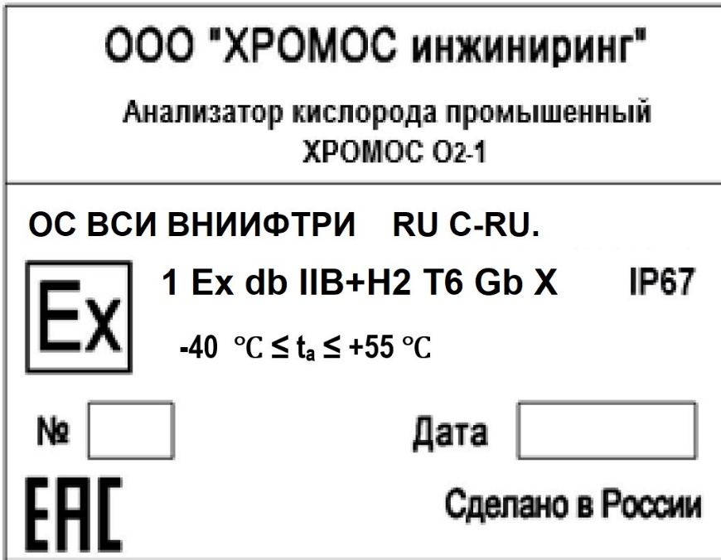
Рисунок 8 – Образец шильдика в исполнении 1
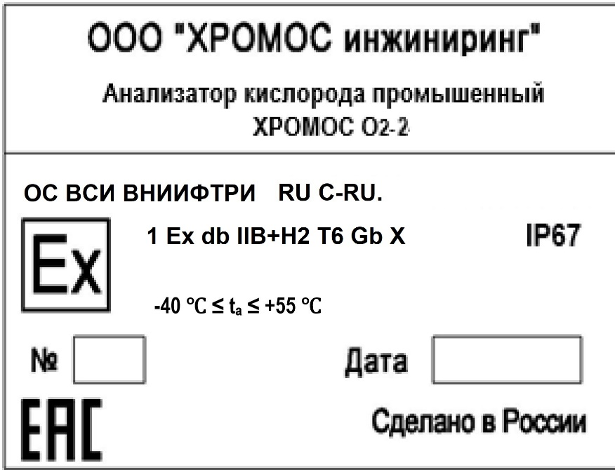
Рисунок 9 – Образец шильдика в исполнении 2

1.8 Упаковка

Упаковка анализатора производится в индивидуальную транспортную тару.
Консервация анализатора выполняют по варианту временной противокоррозионной защиты В3-10 по ГОСТ 9.014-78. Переконсервация через каждые 3 года в течение срока хранения.
Эксплуатационная документация, диски с программой, комплект ЗИП должны быть упакованы в пластиковые пакеты.
Внутри упаковки под верхней крышкой тары должен находиться лист, на котором нанесено крупным шрифтом: «Перед распаковкой выдержать при температуре 20±5°С в течение 24 часов», если при транспортировании или хранении окружающая температура была ниже 5°С.
Маркировка транспортной тары выполнена по ГОСТ 14192 и ГОСТ Р 51474. Нанесены манипуляционные знаки: «Верх», «Беречь от влаги» и «Хрупкое. Осторожно».

2 Использование по назначению

2.1 Общие указания по эксплуатации

В процессе эксплуатации рекомендуется следить за работой анализатора. При появлении каких-либо изменений в работе необходимо проверить расход и давление анализируемого газа, герметичность подводящих газовых линий и просмотреть журнал событий анализатора.

2.1.1 Условия эксплуатации анализатора
- температура окружающего воздуха от плюс 5 °С до плюс 50 °С;
- относительная влажность окружающего воздуха от 20 % до 98 %;
- атмосферное давление от 84 до 106,4 кПа (от 630 до 800 мм рт.ст.);
- напряжение тока, питающего анализатор
исполнение 1, постоянный ток 24 В,
исполнение 2, переменный ток ${220}_{−33}^{+22}$ В;
- частота переменного тока, питающего анализатор (50±1) Гц;
- внешние электрические и магнитные поля, влияющие на работу анализатора, должны отсутствовать.

2.2 Меры безопасности
В анализаторе кислорода имеются трубопроводы, работающие под давлением сжатых газов. При работе анализатора необходимо соблюдать правила безопасности, предусмотренные при работе с аппаратами, находящимися под избыточным давлением.
В анализаторе имеются электрические цепи под напряжением 24 В и 220 В. При монтаже анализатора на взрывоопасном объекте необходимо строго выполнять указания "Инструкции по монтажу оборудования силовых и осветительных сетей взрывоопасных зон ВСН-332-74", "Правил устройства электроустановок" (ПУЭ), «Правил техники безопасности (ПТБ)» и «Правил технической эксплуатации электроустановок (ПТЭ)», в том числе гл. ЭШ-13 "Электрооборудование взрывоопасных производств".

2.3 Распаковка и монтаж
2.4.1 Перед распаковкой выдерживают анализатор при нормальной температуре в течение 24 часов, если при транспортировании или хранении окружающая температура была ниже 5°С.

2.4.2 При монтаже прибора подключают:
- линии анализируемых газов и ПГС
- линию сброса продуктов анализа на свечу.
- линии связи с внешними устройствами (см. Приложение А)
- электрическое питание 24 В (исполнение 1), 220 В (исполнение 2)
(см. Приложение А).

2.4 Установка, подготовка к работе, запуск
2.4.1 Установка. Анализатор необходимо устанавливать, как можно ближе от точки отбора пробы, так как это уменьшает время транспортного запаздывания. Анализатор следует располагать в отапливаемом помещении. Окружающая температура в месте его установки должна быть в диапазоне от +5°С до +50°С, относительная влажность от 20 до 98%.
2.4.2 Проверка средств взрывозащиты. Проверка осуществляется путем внешнего осмотра. На поверхностях деталей, обеспечивающих взрывозащиту, не допускаются царапины, вмятины, нарушения покрытий, повреждения ниток резьбы. Детали с дефектами должны браковаться и заменяться новыми, поставляемыми изготовителем. Проверяют наличие табличек и четкость надписей, содержание и качество маркировки взрывозащиты и ее соответствие действующему сертификату.

2.4.3 Подготовка к работе и включение анализатора.
2.4.3.1 Подключение газовых линий анализируемого газа и сброса.
Подключение газовых линий к соответствующим выводам анализатора производят трубками из нержавеющей стали с помощью переходников с компрессионным фитингом, входящих в комплект поставки. Количество и назначение газовых вводов отличается в исполнении 1 и исполнении 2 (рис.1,2).
Линия сброса от анализатора должна быть подключена к линиям сброса предприятия, в которых отсутствуют резкие изменения давления (более 1 кПа). Для линии сброса рекомендуется использовать трубку с внутренним диаметром 4 мм.
Примечание: после установки регулятора давления (РД) на баллон с ПГС необходимо удалить попавший воздух из РД и его манометров. Для этого нужно убедиться, что Клапан 1 закрыт. На 1-2с приоткрыть вентиль на баллоне с ПГС, установить выходное давление 0,4-0,5 МПа. Стравить газ из РД через линию ПГ, открутив на 1 оборот гайку на штуцере входа ПГС. Повторить операцию не менее 10 раз для удаления следов кислорода из выходного манометра. Установить на РД выходное давление около 0,1 МПа и подключить линию ПГС к анализатору.
2.4.3.2 Подключение электрических цепей к анализатору.
Подключение электрических линий осуществляется в соответствии со схемой подключений (приложение А).
Электрическое питание к анализатору подводят бронированным кабелем с медными жилами сечением не менее 1,5 мм². Количество жил в кабеле – три. Кабель для передачи данных подводится бронированным кабелем типа «витая пара» с экранированием каждой пары и сечением жилы 0,5-0,75 мм². Количество витых пар в кабеле – три. Для подключения периферийных устройств по искробезопасной цепи проводят небронированными экранированными кабелями сечением жилы не менее 0,5 мм². Марки кабелей и требований к проводке и монтажу в соответствии с ПУЭ (изд. 6). Анализатор заземляют с помощью клемм заземления к отдельной специально предназначенной для этого шине наружного заземления.
Анализатор должен быть заземлен с помощью клемм заземления к отдельной специально предназначенной для этого шине наружного заземления. Ввод кабелей во взрывозащищенную оболочку осуществляется через кабельные вводы, расположенные на правой боковой стенке взрывонепроницаемой оболочки анализатора (рис.1,2).
Для подключения кабелей необходимо:
– подключить кабель питания к клемме (Приложение А);
– подключить анализатор к удаленной рабочей станции с помощью стандартного интерфейса RS 485, согласно схеме подключений (приложение А).
Количество и назначение кабельных вводов может меняться.

2.5 Использование анализатора кислорода

2.5.1 Структура программного обеспечения Хромос Окси-Т
1.
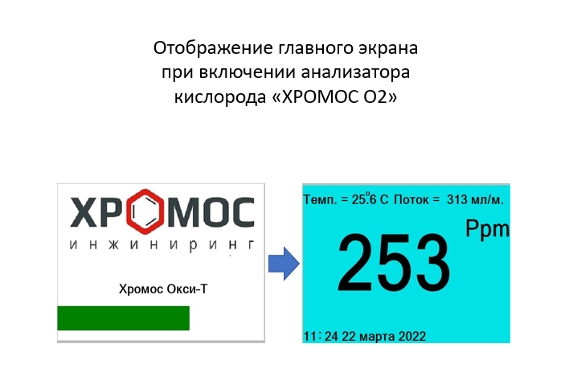
2.
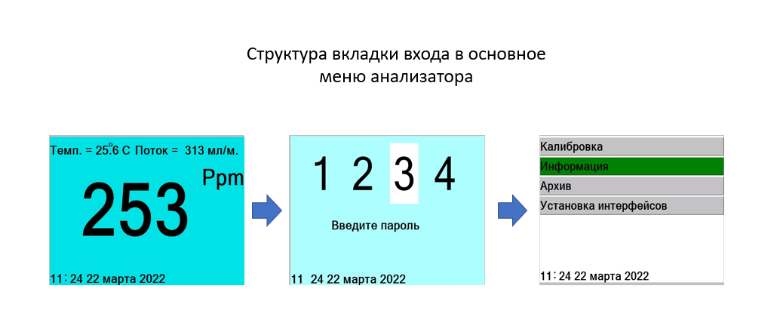
3.
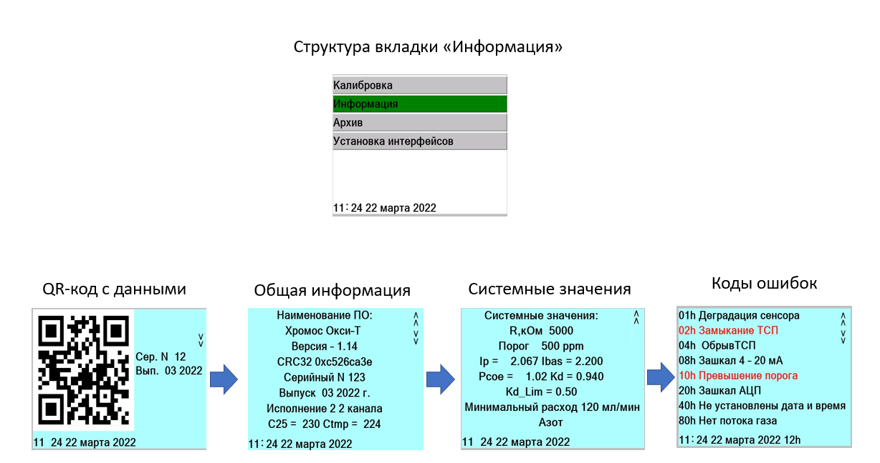

4.
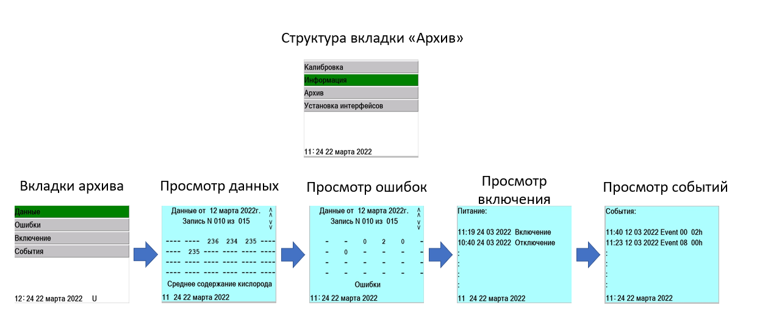
5.
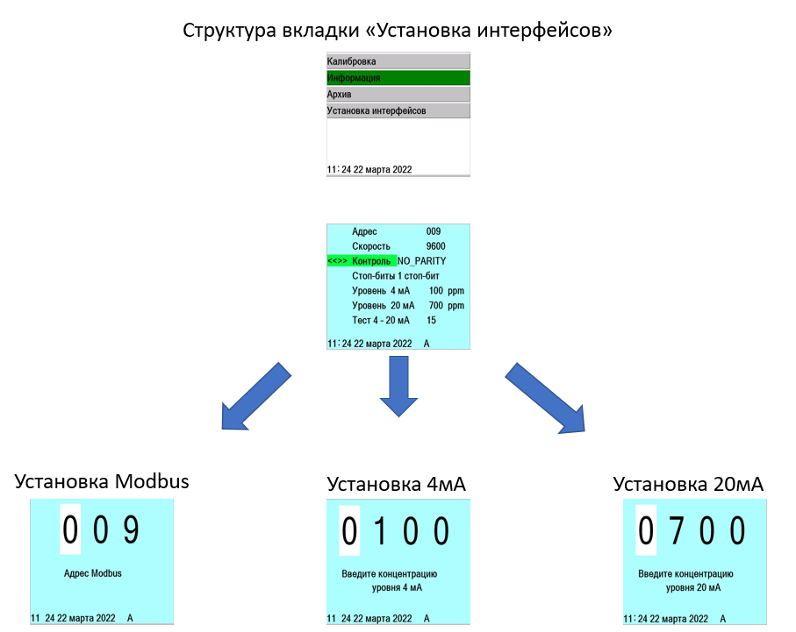

2.5.2 Пользовательский интерфейс.
Анализатор кислорода имеет простой в использовании интерфейс на основе меню для ввода параметров.
2.5.2.1 На лицевой панели под защитным стеклом установлен жидкокристаллический (ЖКИ) дисплей для отображения данных и контроля ввода параметров. Отображаемая информация зависит от текущего отображаемого меню (рисунок 10).
2.5.2.2 Шесть взрывозащищенных кнопок позволяют пользоваться системой меню (рисунок 9). В зависимости от режима работы (измерение, просмотр, меню, калибровка), кнопки имеют следующие функции:
Кнопка ОК «ВВОД»: ввод данных после завершения функции
Кнопка  «ВОЗВРАТ»
Кнопка ▲ «ВВЕРХ»
Кнопка ▼ «ВНИЗ»
Копка ◄ «ВЛЕВО»/-
Кнопка ► «ВПРАВО»/+

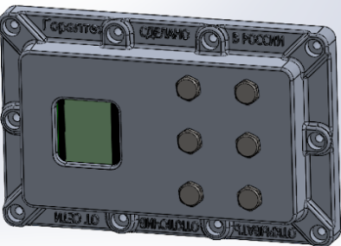
Рисунок 10 – Лицевая панель анализатора в исполнении 1
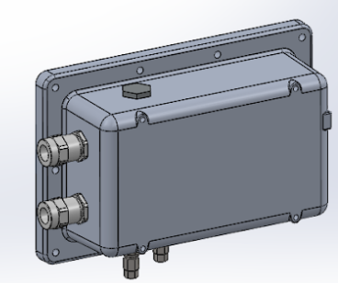
Рисунок 11 – Задняя панель анализатора в исполнении 1
2.5.2.3 При включении питания на дисплее отображается заставка, которая изображена на рисунке 12. В течение 30 секунд происходит загрузка, о чем свидетельствует движущаяся зеленая индикаторная полоса.


Рисунок 12 – Заставка дисплея при включении

Установка режимов работы, процедур обработки, информация об измерениях осуществляется предустановленным программным обеспечением «Окси-Т».

2.5.2.4 После окончания загрузки на экране появляется «Основное окно».
– В нижней части дисплея: время, дата, код ошибки (при наличии ошибки) – вводится в 16-ричном коде, о чем свидетельствует символ «h» в конце кода.
В случае анализатора исполнения 2 и выбранном 2-м канале измерения, в конце строки добавляется обозначение: «Ch2».
– В верхней части дисплея: Темп. - температура газового потока с точностью до 0.1 ^{о}С, Поток – расход газа через сенсор в мл/мин (при наличии измерителя расхода).
– В центральной части: измеренная концентрация кислорода в ppm или %, в зависимости от выбранной единицы измерения.
2.5.2.4.1 На рисунке 13 приведен вид основного окна в случае выбора «%». Максимальное значение в этом режиме составляет 99.9 %.

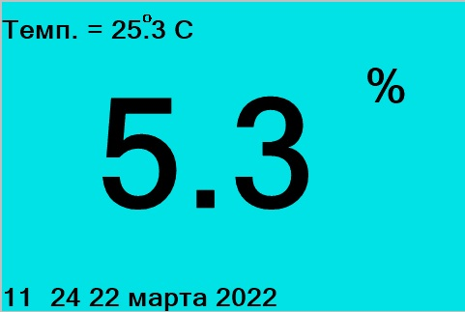
Рисунок 13 – Вид основного окна в случае выбора «%».
На рисунке 14 приведен вид основного окна в случае, когда измерение идет в ррm и его значение не превышает 9999 ррm:
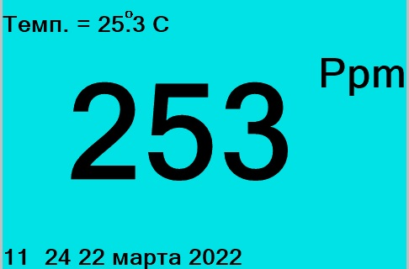
Рисунок 14 – Вид основного окна в случае выбора «ррm»
На рисунке 15 приведен вид основного окна при наличии измерителя расхода (надпись «Поток» в правом верхнем углу).

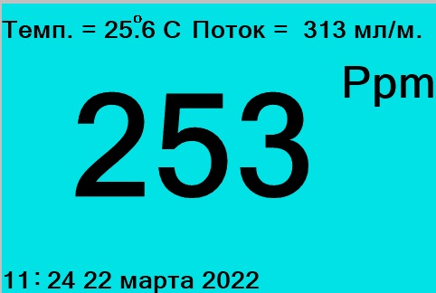
Рисунок 15 – Вид основного окна при наличии «Поток»
2.5.2.4.2 На рисунке 16 изображен вид основного окна, если зафиксирована авария датчика температуры (кода ошибок 02h и 04h). Причиной могут быть обрыв или короткое замыкание. При этом температура принимается равной 25℃, а надпись мигает с периодом 1 сек.
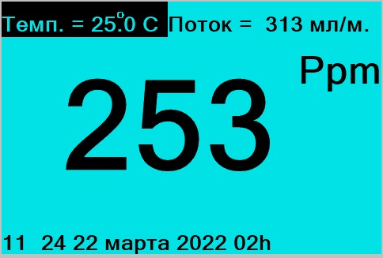
Рисунок 16 – Вид основного окна при ошибке «Темп.»
Аналогично, если поток газа через сенсор меньше порогового значения, то мигает надпись «Поток» (код ошибки 80h). Вид основного окна при ошибке «Поток» изображен на рисунке 17.
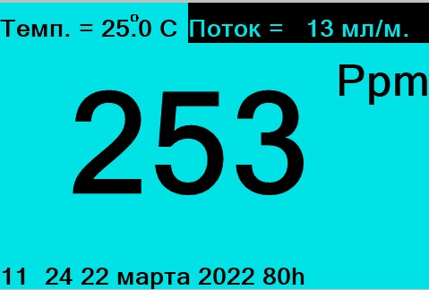
Рисунок 17 – Вид основного окна при ошибке «Порог»
Если сенсор кислорода со временем деградировал и рекомендуется его замена, то в правом нижнем углу экрана появляется «D» (код ошибки 01h), как показано на рисунке 18.
При появлении данного сигнала следует обратиться в сервисный центр фирмы изготовителя с целью замены сенсора.

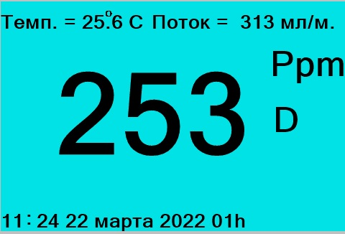
Рисунок 18 – Вид основного окна при ошибке «Деградация сенсора (D)»
В анализаторе исполнения 2, если поток измеряемого газа ниже порога, то сенсор изолируется и экран имеет вид, изображенный на рисунке 19. После устранения неисправности для запуска прибора в штатном режиме следует нажать клавишу «Возврат».

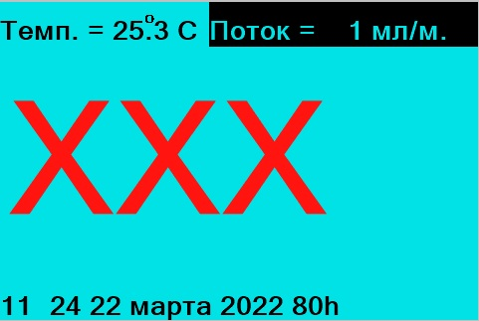
Рисунок 19 – Вид основного окна при ошибке «Поток» в исполнении 2
Примечание: при нажатии любой клавиши, кроме клавиши «Ввод» и «Возврат» происходит переход в главное меню.
    - Порядок работы.
      - Алгоритм работы анализатора предусматривает непрерывное измерение концентрации кислорода в исследуемом газе, усреднение за час и последующее архивирование полученных результатов, непрерывный контроль за состоянием прибора, а в случае исполнения 2 – периодическую автоматическую калибровку.

2.5.2.2 Ввод паролей.
При нажатии клавиши «Ввод» предварительно запрашивается пароль. Пароль представляет собой 4-х значное целое число без знака. Текущая позиция ввода выделена фоном. Нажатие клавиши «Вверх» увеличивает выделенную цифру на 1 (но не более 9), клавиши «Вниз» уменьшает на 1 (но не менее 0), перемещение позиции ввода осуществляется клавишами «Вправо» и «Влево». После завершения ввода следует нажать клавишу «Ввод». На рисунках 20 и 21 изображен вид окна при вводе пароля.

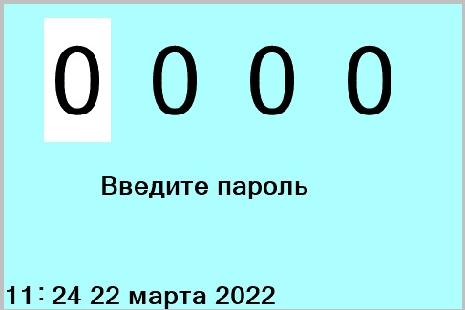
Рисунок 20 – Вид окна после нажатия клавиши «Ввод»

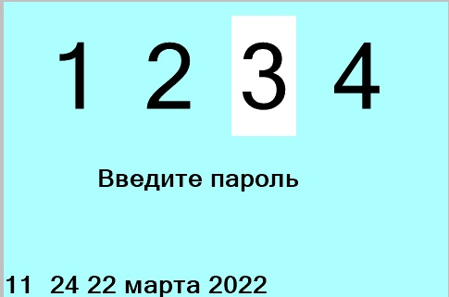
Рисунок 21 – Вид окна при вводе пароля

Если пароль введен неправильно, то на экран выводится сообщение: «Пароль не верен. Нажмите любую клавишу», как показано на рисунке 22. После нажатия клавиши следует переход в главное меню.

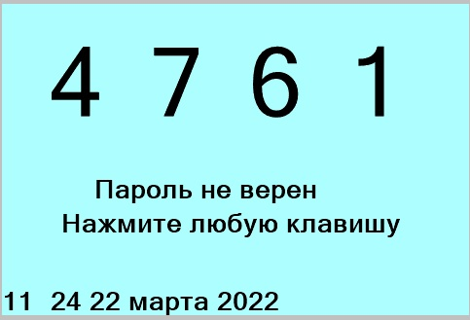
Рисунок 22 – Вид окна при вводе неверного пароля

Если пароль введен правильно, то переход в главное меню следует немедленно, а в нижней строке появляется индикатор ввода пароля – «U» или «A». Каждый прибор содержит два пароля: пользователя («U») и администратора («A»). Если переход в меню был осуществлен без ввода пароля или пароль введен неверно, то выводится окно меню в режиме наблюдателя.
Пароль пользователя разрешает: проведение калибровки, установки времени/даты и изменения интерфейсных настроек (параметров ModBus и границ вывода данных по интерфейсу 4-20 мА. Время/дата и настройки ModBus также могут быть изменены при записи соответствующих регистров ModBus). Если введен пароль администратора, то меню дополняется новыми пунктами, которые позволяют стереть архивные данные и назначить текущую калибровку основной.

2.5.2.3 Окно «Главное меню».
Для входа в главное меню анализатора необходимо в режиме основного меню нажать любую клавишу, кроме «Ввод» и «Возврат».
Выбор пункта меню осуществляется клавишами «Вверх» и «Вниз», выбранный пункт выделяется зеленым цветом. Для входа в пункт меню следует нажать клавиши «Вправо» или «Ввод». Возврат в основное окно индикации происходит после нажатия клавиши «Возврат», при этом введенный пароль сбрасывается.
Главное меню в режиме наблюдателя приведено на рисунке 23, которое состоит из разделов: «Калибровка», «Информация», «Архив», «Установка интерфейсов».

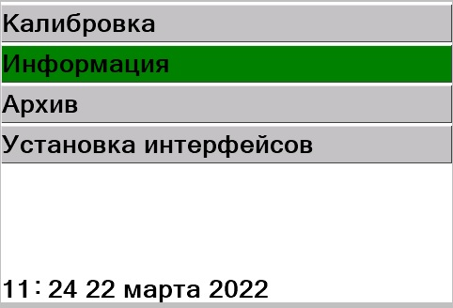
Рисунок 23 – Главное меню в режиме наблюдателя

После ввода системного пароля пользователя («U») главное меню примет вид, который приведен на рисунке 24.
Главное меню с системным паролем пользователя («U») состоит из разделов: «Калибровка», «Информация», «Архив», «Установка интерфейсов», «Установка времени».

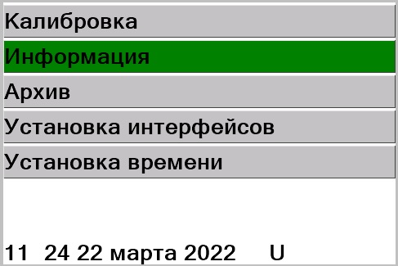
Рисунок 24 – Главное меню после ввода пароля пользователя

После ввода системного пароля администратора («А») главное меню примет вид, который приведен на рисунке 25.
Главное меню с системным паролем администратора («А») состоит из разделов: «Калибровка», «Информация», «Архив», «Установка интерфейсов», «Установка времени», «Настройки».
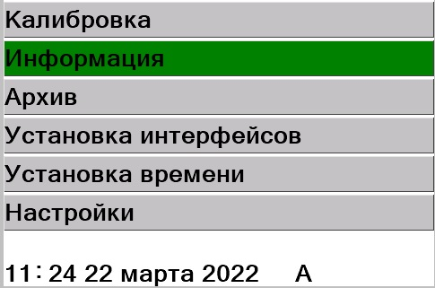
Рисунок 25 – Главное меню после ввода пароля администратора

2.5.3 «Информация».
Этот раздел содержит четыре страницы. Переход между страницами осуществляется клавишами «Вверх» и «Вниз». Выход из режима по нажатию клавиши «Возврат». Для удобства перемещения между страницами в правой части экрана имеются индикаторы символов стрелок «Вверх» и «Вниз». Если отображена только стрелка «Вниз», то выше ничего нет, и наоборот.

2.5.3.1 Первая страница представляет собой электронный шильдик, в котором содержится QR-код для доступа к заводской базе данных, серийный номер прибора, год и месяц его выпуска (рисунок 26).


Рисунок 26 – Вид первой страницы с QR-кодом
2.5.3.1 На второй странице содержится информация о наименовании ПО, его идентификатор (CRС32 = 0x………….), серийный номер прибора, год и месяц его выпуска. С25 – предельное значение концентрации кислорода по результатам последней калибровки при температуре 25 ^{о}С, Сtmp – при текущей температуре (Рисунок 27 и 28).

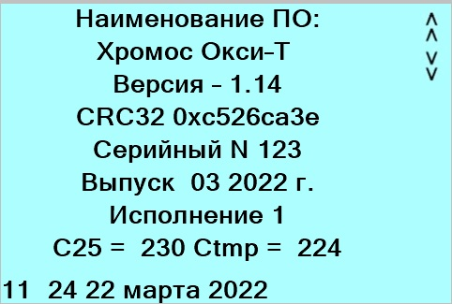
Рисунок 27 – Вид второй страницы с основной информацией в исполнении 1
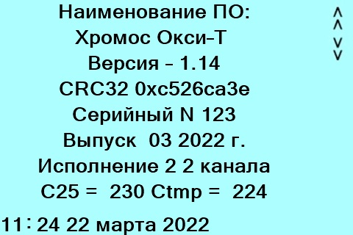
Рисунок 28 – Вид второй страницы с основной информацией в исполнении 2
2.5.3.2 На третьей странице приведены системные значения настройки прибора, которые показаны на рисунках 29 и 30.
Содержимое данного окна предназначено для диагностики прибора. Подробное описание содержимого приведено в приложении Б.
Для пользователя здесь важна информация по значению «Порог», а также «Минимальный расход газа». Если значение «Минимального расход газа» или «Порога» равны нулю, то данные ошибки не анализируются.

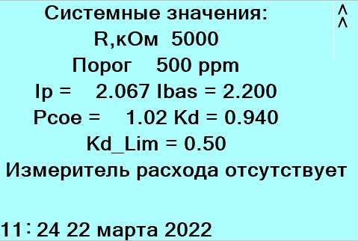
Рисунок 29 – Вид третьей страницы без измерителя расхода

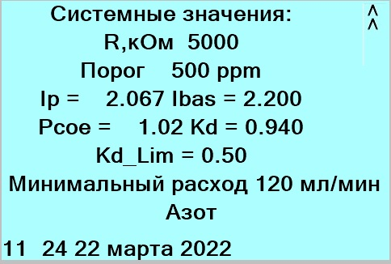
Рисунок 30 – Вид третьей страницы с измерителем расхода

2.5.3.3 На четвертой странице приводится расшифровка байта состояния: в начале каждой строки окна приводится положение бита в 16-тиричном коде, затем краткое описание неисправности (Рисунок 31).
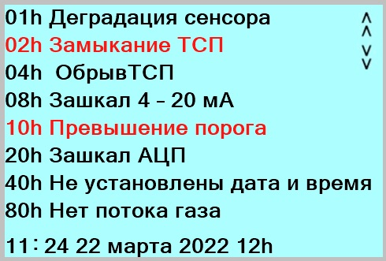
Рисунок 31 – Вид четвертой страницы с расшифровкой кода ошибок

2.5.4 Установка интерфейсов.
Установка интерфейсов производится после ввода пароля пользователя или администратора. В режиме наблюдателя редактирование параметров интерфейсов запрещено: при нажатии любой клавиши происходит возврат в главное меню. После входа в данный режим экран ЖКИ имеет вид, изображенный на рисунках 32 и 33. Выбор функции производится клавишами «Вверх» и «Вниз».
Карта регистров Modbus приведена в таблице Б1 приложения Б.

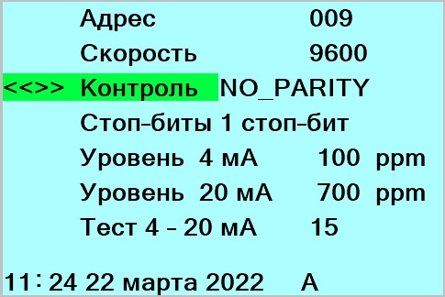
Рисунок 32 – Вид окна интерфейса при включенном тестовом режиме

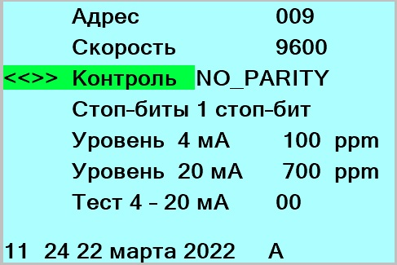
Рисунок 33 – Вид окна интерфейса при отключенном тестовом режиме

Адрес.
Ввод адреса происходит при нажатии клавиши «>>», аналогично вводу пароля (рисунок 34). Диапазон адресов от 1 до 127, если вводится 0, то адрес устанавливается равным 1, если адрес больше 127, то он устанавливается равным 127.

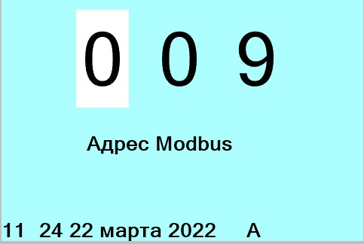
Рисунок 34 – Вид окна при вводе адреса Modbus

Скорость.
При помощи клавиш «>>» и «<<» выбирается требуемая скорость передачи данных из фиксированного списка: 4800, 9600, 14400, 19200, 38400 и 115200 бод. (рисунок 32, 33)
Контроль.
При помощи клавиш «>>» и «<<» выдирается метод контроля правильности передачи байта: NO_PARITY (контроль отключен), EVEN_PARITY (контроль по четности) или ODD_PARITY (контроль по нечетности) (рисунок 32, 33).
Стоп-биты:
При помощи клавиш «>>» и «<<» выбирается количество стоп-битов: 1 или 2 (рисунок 32, 33).
Уровень 4 мА.
Ввод уровня происходит при нажатии клавиши «>>», аналогично вводу пароля. Если в качестве единицы измерения указаны ррм (рисунок 35), то и уровень вводится в ррм, если проценты – то в процентах (рисунок 36).

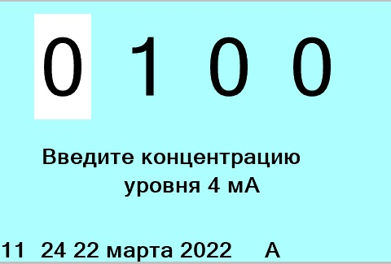
Рисунок 35 – Ввод уровня 4 мА в ppm

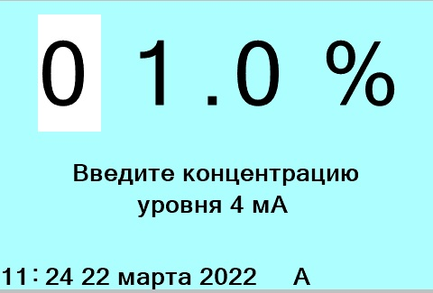
Рисунок 36 – Ввод уровня 4 мА в %

Уровень 20 мА.
Ввод уровня происходит при нажатии клавиши «>>», аналогично вводу пароля. Если в качестве единицы измерения указаны ррм, то и уровень вводится в ррм (рисунок 37), если проценты – то в процентах (рисунок 38).

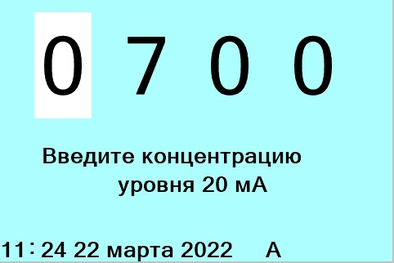
Рисунок 37 – Ввод уровня 20 мА в ppm

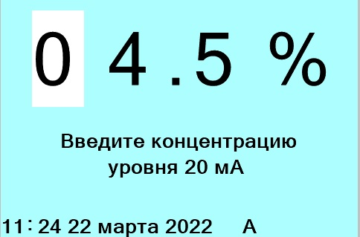
Рисунок 38 – Ввод уровня 20 мА в %

Значение содержания кислорода выводится по интерфейсу 4-20 мА следующим образом: если значение меньше или равно уровня 4 мА, то выводится 4 мА, если больше или равно 20 мА, то выводится 20 мА, если находится между уровнями, то выводится по формуле: I = 4 +12X (C - U_4)/(U_20 – U_4).

Тест: для проверки интерфейса 4-20 мА.
При входе в тестовый режим при помощи клавиш «>>» и «<<» изменяется число в строке режима в диапазоне 00, 04 – 20, т.е. невозможно набрать числа 01,02 или 03, число меняется с 00 до 04 и обратно. Если на экране 00 -тестовый режим отключен (рисунок 33) и величина тока интерфейса 4-20 мА определяется концентрацией кислорода и уровнями 4 мА и 20 мА , в противном случае величина тока равна выставленному числу в мА (рисунок 32). При выходе из раздела меню тестовый режим сбрасывается автоматически.
Ввод новых настроек интерфейса происходит при нажатии клавиши «Ввод», при этом если какие-либо настройки были изменены, то следует предупреждение и после повторного нажатия клавиши «Ввод» записываются новые значения, которые вступают в силу немедленно.
Выход из режима происходит при нажатии клавиши «Возврат», но, если настройки были изменены, но не записаны, следует предупреждение и выход из режима происходит после повторного нажатия клавиши «Воврат» (рисунок 39).

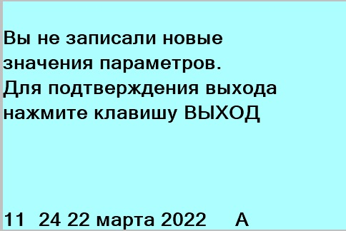
Рисунок 39 – Вид окна «предупреждение о не записанных значений параметров»

2.5.5 Установка времени
В нижней строке экрана выводятся текущее время и дата, если время не было установлено, или во время транспортировки было нарушение контакта батарейки, то время при включении прибора начинается с 00 часов 00 минут 1-го января 2021 года, архив при этом не ведется, т.к. реальные дата и время неизвестны.
Для установки времени/даты необходим пароль пользователя или администратора. Выбранная позиция отмечена зеленой полоской, переход между позициями осуществляется клавишами «Вверх» и «Вниз». Изменения значения в выбранной позиции осуществляется клавишами «Вправо» - увеличение на 1, и «Влево» - уменьшение на 1 (
рисунок 40). Применение введенного времени/даты происходит после нажатия клавиши «Ввод» и последующего подтверждения действия (рисунок 41). Выход из режима после нажатия клавиши «Возврат». Все изменения в данном режиме возможны только после предварительного ввода пароля, в противном случае нажатие любой клавиши приводит к выходу из режима.
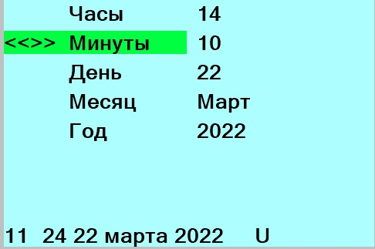
Рисунок 40 – Вид окна при установке времени/даты

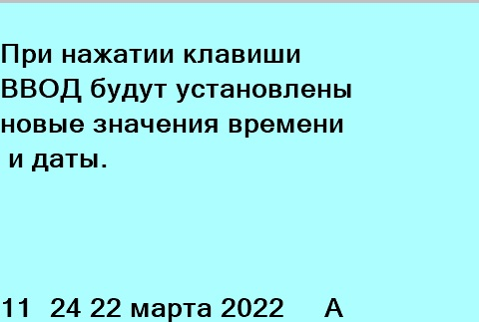
Рисунок 41 – Вид окна подтверждения установки времени/даты
2.5.6 «Калибровка».

2.5.6.1 На рисунке 42 изображен вид окна, когда осуществлен вход в раздел «Калибровка».
Первое значение на дисплее V_{o} – это напряжение на аналого-цифровом преобразователе (АЦП) – 0-2500 мВ. Рядом выводится значение тока сенсора в микроамперах. Коэффициент пропорциональности между напряжением и током устанавливается при задании величины резистора обратной связи.
При проведении калибровки устанавливается коэффициент пропорциональности между концентрацией кислорода и током детектора.
Ip – рассчитанное значение удельного тока на 1 ррм при температуре 25 ^{о}С, сделанное по результатам последней калибровки (нА/ррм), Ibas – результат значения тока первой калибровки (сколько нА приходилось на 1 ppm во время первой калибровки данного сенсора).
При установке сенсора при выпуске прибора или замене сенсора на новый, величина максимального тока, полученная после первой калибровки, запоминается и считается базовой. При повторных калибровках величина максимального тока постоянно уменьшается вследствие деструкции сенсора, и коэффициент деструкции (Kd), определяемый как отношение текущего удельного тока к базовому, становится меньше 1.
Критерий: если Кд <0,5, то детектор утратил работоспособность и нуждается в замене. При этом фиксируется ошибка 01h и в окне индикации появляется буква D.
Далее следуют две строки, которые представляют собой основное меню калибровки. Переход между пунктами меню осуществляется клавишами «Вверх» и «Вниз». Выход из меню клавишей «Возврат»; выбор пункта меню клавишей «Вправо».
Нижнее значение – концентрация, которая соответствует калибровочной смеси ГСО ПГС или генератора ГГС.
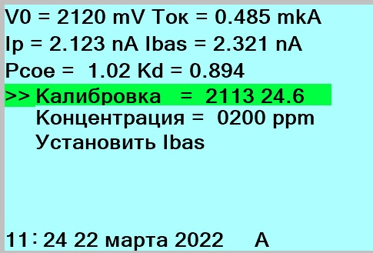
Рисунок 42 – Вид окна «Калибровка»

2.5.6.2 Проведение калибровки.
Калибровка анализатора.
Калибровка анализатора в исполнении 1 по ПГС производится вручную, в исполнении 2 – как ручная, так и автоматическая.
Калибровка должна проводиться после продувки и стабилизации показаний. Калибровку рекомендуется проводить раз в 2 недели, а также перед проведением поверки анализатора и после замены ЭХД кислорода. Для калибровки рекомендуется использовать ПГС с концентрацией кислорода около 80% от верхнего предела диапазона измерений.
При калибровке:
1 Вводится концентрация калибровочной смеси ГСО ПГС, содержащейся в баллоне или задаваемой генератором ГГС. Концентрация вводится в тех единицах, в каких измеряется кислород: процент или ppm. После нажатия клавиши «Вправо» в строке «Концентрация» на экране появляется окно для ввода концентрации тестовой смеси, которое изображено на рисунках 43 и 44.
Ввод происходит также, как и ввод пароля: выбранный символ выделяется инверсией, перемещение выделенного с помощью клавиш «Вправо» и «Влево», изменение символа клавишами «Вверх» и «Вниз», завершение ввода клавиша «Ввод».

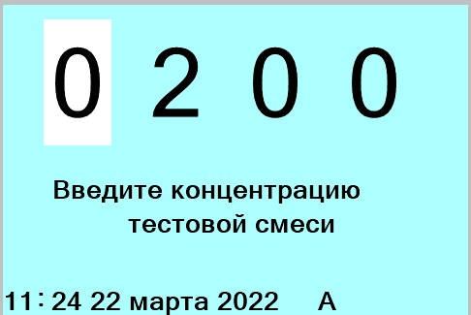
Рисунок 43 – Ввод концентрации тестовой смеси в «ppm»

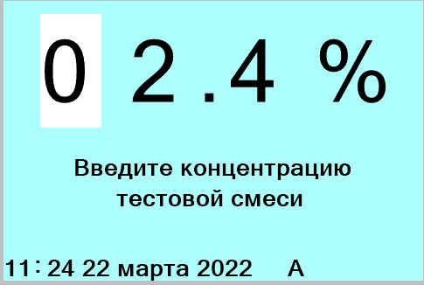
Рисунок 44 – Ввод концентрации тестовой смеси в «%»
2 Продувка.
После подтверждения новых значений тестовой смеси и нажатии клавиши «Вправо» начинается калибровка. В случае исполнения 2, сначала отключается поток от измеряемого канала и затем подключается поток газа от баллона с тестовой смесью. Это подключение сохраняется вплоть до выхода из раздела меню «Калибровка». Затем начинается продувка, которая длится заданный промежуток времени (рисунок 45).

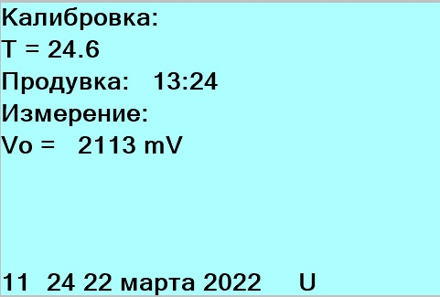
Рисунок 45 – Процедура «Продувка» перед началом измерения с заданным промежутком времени

3 Производится измерение, которое суммируется в течение заданного периода и выводится среднее значение за период измерения. Измеренное значение выводится на экран в строке «Измерение» (рисунок 46).
Если во время продувки или измерения была нажата клавиша «Возврат», то процесс калибровки прекращается. В случае нажатия клавиши «Ввод» процедура продувки или измерения завершается досрочно, при этом усредненные значения измерения рассчитываются также, как и при нормальном завершении процедуры.

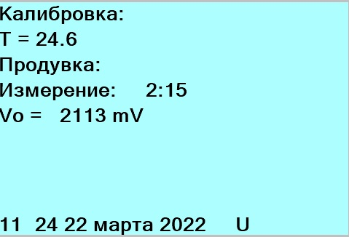
Рисунок 46 – Процедура «Измерение»
Обновленные данные калибровки будет применены после нажатия клавиши «Ввод», при этом на экране появляется предупредительная надпись «После нажатия клавиши «Ввод» будут установлены новые данные калибровки» (рисунок 47).
Выход из режима после нажатия клавиши «Возврат». Все изменения в данном режиме возможны только после предварительного ввода пароля, в противном случае нажатие любой клавиши приводит к выходу из режима (рисунок 48).

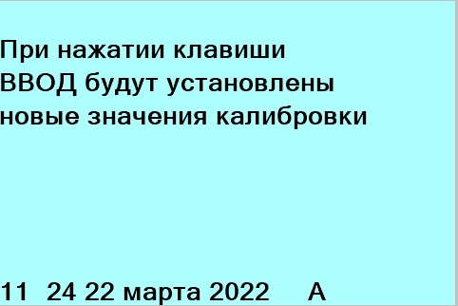
Рисунок 47 – Вид окна подтверждения новых значений калибровки

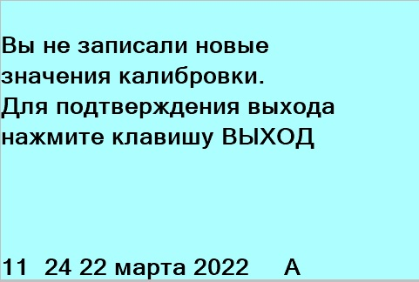
Рисунок 48 – Вид окна подтверждения выхода

Выход из режима происходит после нажатия клавиши «Возврат». Если была произведена калибровка или изменен состав калибровочной смеси, но новые данные не били записаны, то при выходе из режима следует предупреждение, и выход происходит после повторного ввода клавиши «Возврат».

После того как была проведена калибровка и подтверждены результаты, в памяти прибора запоминаются состав калибровочной смеси, среднее значение напряжения сенсора и среднее значение температуры. Также запоминается значение Ip. Этот параметр рассчитывается при каждой последующей калибровке. Отдельно запоминается Ibas – это Ip, который показал сенсор во время первой калибровки. С помощью параметра Ibas рассчитывается Kd.
Таким образом, если калибровка была первой после смены сенсора, то необходимо установать Ibas, для чего необходимо выйти на соответствующую строку меню, нажать клавишу «Вправо» и подтвердить действие нажав клавишу «Ввод» (рисунок 49).

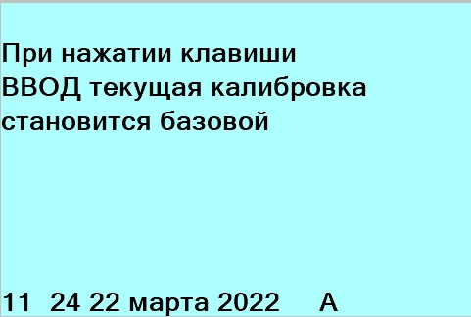
Рисунок 49 – Вид окна подтверждения текущей калибровки как базовой

2.5.7 Настройки
При вводе пароля администратора в главном меню появляется пункт «Настройки» (рисунок 50).

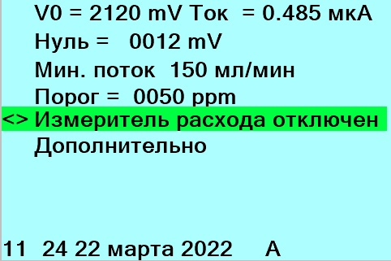
Рисунок 50 – Вид окна после ввода пароля администратора в пункте «Настройки»

2.5.7.1 Нуль:
В данном разделе вводятся показания аналого-цифрового показателя (АЦП) без вычитания нулевой составляющей и коррекции по температуре. В это время через сенсор продувается газ с нулевым содержанием кислорода (гелий марки А), в показаниях АЦП отображается нулевая составляющая сигнала. Так же, как и при калибровке, при нажатии кнопки «Вправо», происходит продувка сенсора и набор данных (рисунок 51 и 52). При нажатии клавиши «Ввод» данный сигнал записывается в память контроллера и в дальнейшем вычитается из показаний сенсора.
При калибровке нуля запоминается уровень сигнала при нулевом содержании кислорода (Vo, мВ).
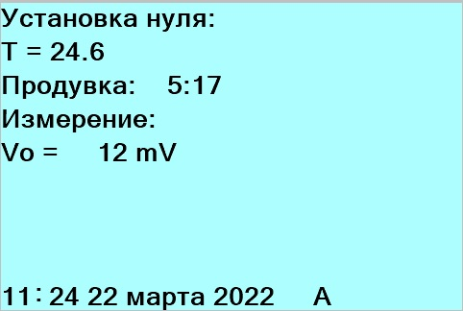
Рисунок 51 – Процедура «Продувка» перед началом измерения.
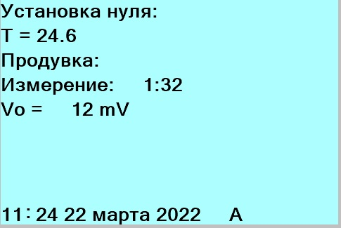
Рисунок 52 – Процедура «Измерение»

Если во время продувки или измерения была нажата клавиша «Возврат», то процесс установки прекращается. В случае нажатия клавиши «Ввод» процедура продувки или измерения завершается досрочно, при этом усредненные значения измерения рассчитываются также, как и при нормальном завершении процедуры.
2.5.7.2 Мин. поток: вводится минимальное значение потока газа (мл/мин), продуваемого через сенсор. Если поток меньше заданной величины, то фиксируется ошибка в регистре состояния.
2.5.7.3 Порог: вводится значение порога в «ppm» или «%» содержания кислорода, превышение которого вызывает появление соответствующего бита в регистре состояния. Ввод происходит также, как и ввод пароля: выбранный символ выделяется инверсией, перемещение выделенного с помощью клавиш «Вправо» и «Влево», изменение символа клавишами «Вверх» и «Вниз», завершение ввода клавиша «Ввод» (рисунок 53 и 54).

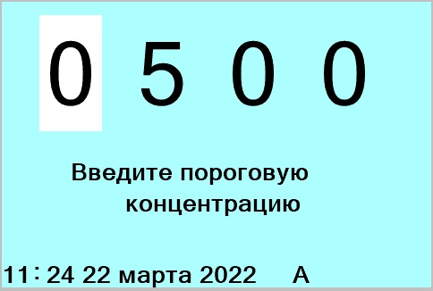
Рисунок 53 – Вид окна при вводе пороговой концентрации в «ppm»

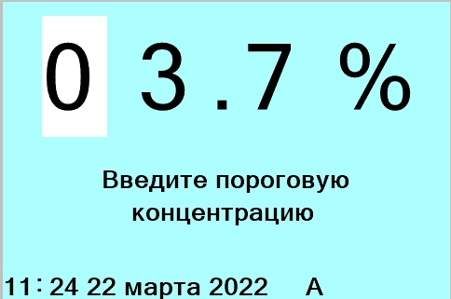
Рисунок 54 – Вид окна при вводе пороговой концентрации в «%»

2.5.7.4 Измеритель расхода: включение или выключение измерителя расхода осуществляется клавишами «Влево», «Вправо» (рисунок 55 и 56).
Для сохранения введенных значений следует нажать клавишу «Ввод» и подтвердить после соответствующего запроса (рисунок 57).
Рисунок 55 – Вид окна при отключенном измерителе расхода

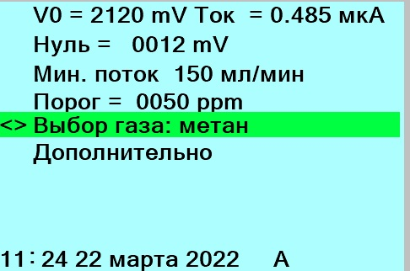
Рисунок 56 – Вид окна при включенном измерителе расхода

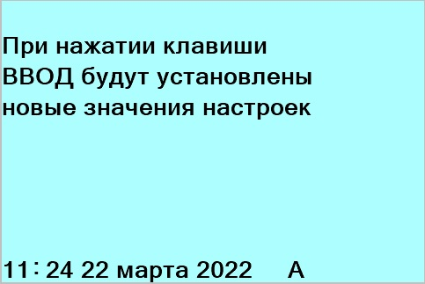
Рисунок 57 – Вид окна подтверждения новых значений настроек

Выход из режима после нажатия клавиши «Возврат». Все изменения в данном режиме возможны только после предварительного ввода пароля, в противном случае нажатие любой клавиши приводит к выходу из режима (рисунок 58).
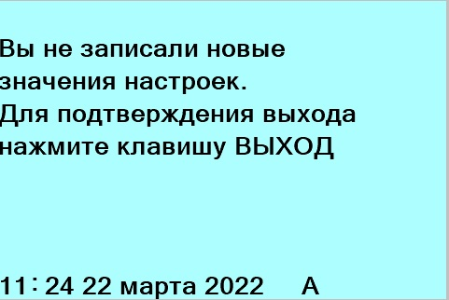
Рисунок 58 – Вид окна «предупреждение о не записанных значений параметров»

2.5.7.6 Дополнительно: переход в закладку дополнительных функций настроек.
Подменю «Дополнительно» (рисунок 59).
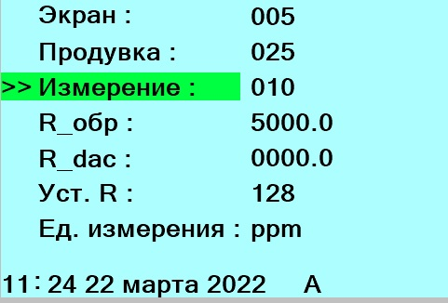
Рисунок 59 – Вид окна подменю «Дополнительно»
Экран: устанавливается время в минутах (если не нажимать клавиши в течение заданного времени, то экран переходит в режим основного окна). Если данное значение равно 0, то данная функция отключается).
Продувка, измерение: время в минутах, в течение которого происходит продувка и усреднение значений при калибровки и уставке нуля.
Ввод значений происходит при нажатии клавиши «>>», аналогично вводу пароля (рисунки 60,61).

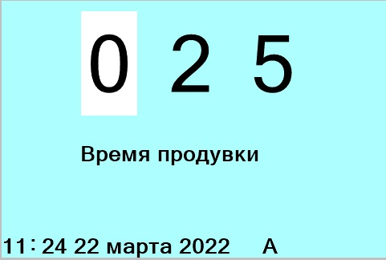
Рисунок 60 – Ввод времени продувки в минутах

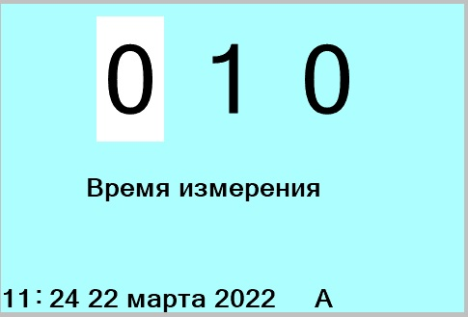
Рисунок 61 – Ввод времени измерения в минутах

Установка R (сопротивление): контроллер снабжен программируемым сопротивлением обратной связи, который определяет чувствительность преобразователя тока в напряжение. При изменении установки R от 0 до 255, сопротивление обратной связи меняется от 1 до 5 кОм, соответственно меняется чувствительность анализатора.
Устанавливаются постоянная и переменная составляющие резистора обратной связи.
Ввод переменной составляющей изображен на рисунке 62.

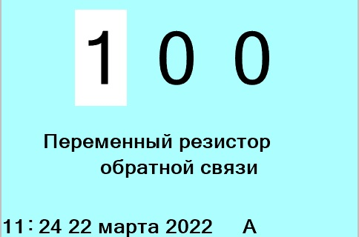
Рисунок 62 – Ввод переменной составляющей в килоомах

Ед. измерения: при нажатии клавиши вправо меняется единица измерения (% - ppm).

2.5.7.7 В случае исполнения 2 в меню «Настройки» после подменю «Дополнительно» добавляется пункт «Расписание» (рисунок 63). В нем можно просмотреть и отредактировать время/дату и периодичность проведения автоматической калибровки после ввода пароля «Пользователь» или «Администратор» (рисунок 64).
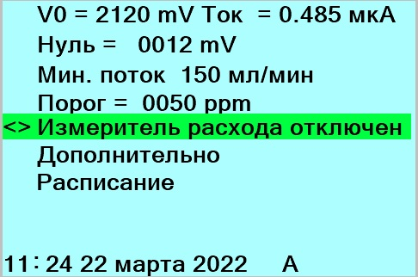
Рисунок 63 – Вид окна «Настройки» с пунктом «Расписание» в исполнении 2

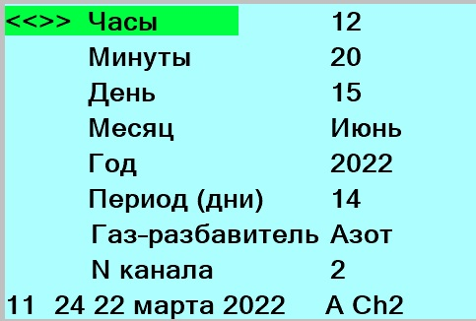
Рисунок 64 – Вид окна пункта «Расписание»

Автоматическая калибровка происходит после того, как будет превышено указанное время, причем только в том случае, если прибор находится в режиме индикации.
Сразу после начала проведения калибровки время/дата увеличивается на указанное в строке «Период» количество дней. Если в данной строке установлен нуль, то режим автоматической калибровки отключен.
В строке «Газ-разбавитель» перебором указывается основной газ тестовой смеси, возможные значения: «Азот», «Метан», «Водород», «Гелий» и «Отключен». В последнем случае, при калибровке не производится анализ на достаточность потока газа через сенсор, иначе при падении уровня потока ниже порогового значения процесс калибровки немедленно прекращается.
В последней строке режима задается номер (N) канала измерения, эта строка появляется в меню только в том случае, если прибор исполнения 2 с двумя каналами измерения.
Автоматическая калибровка происходит также как и ручная, за исключением надписи вверху экрана (рисунок 65).

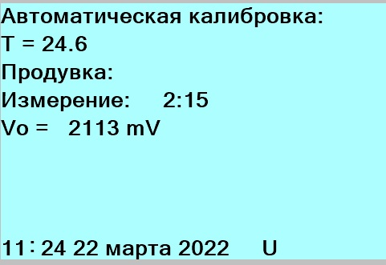
Рисунок 65 – Вид окна при «Автоматической калибровке» в исполнении 2

Также как и в ручном режиме, калибровку можно остановить, нажав клавишу «Возврат», при этом текущий сеанс калибровки будет пропущен. Пользователю можно также в любое время провести калибровку в ручном режиме, при этом время/дата следующей автоматической калибровки не изменится.

2.5.8 «Архив».

2.5.8.1 Архив ведется только в том случае, если установлены время и дата.
Во время работы постоянно вычисляется среднее значение концентрации кислорода, и если в течении часа прибор был включен, то в архиве появляется запись. В записи хранятся дата и среднее значение концентрации за каждый час, когда был включен прибор. Для создания записи необходимо чтобы прибор был включен по крайней мере один час, иначе записи за эти сутки не будет. Также в записи присутствуют сведения о наличии ошибок, связанных с аварией датчика температуры (02h и 04h), а также деградацией сенсора (01h). При наличии этих ошибок данные недостоверны. Максимальное количество записей в архиве 512, в случае переполнения старые записи стираются.
Просмотр записей архива доступен всем. Стереть архив может только администратор.
Данные архива: время, дата, код события, код ошибки.
Хранится средняя за каждый час из суток, при условии, что прибор был включен.
Данные непрерывно хранятся в течение всего года. При переполнении более старая запись удаляется.
Поиск данных осуществляется вводом даты записи либо по номеру записи.
На рисунке 66 изображен вид окна раздела архива в режиме наблюдателя или пользователя.

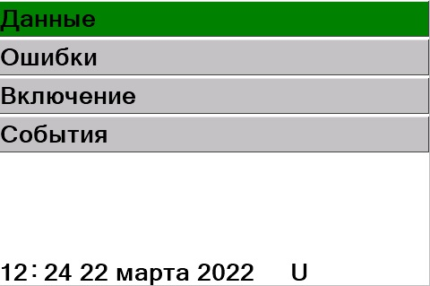
Рисунок 66 – Вид окна в режиме пользователя или наблюдателя

На рисунке 67 изображен вид окна раздела архива в режиме администратора после ввода пароля администратора.
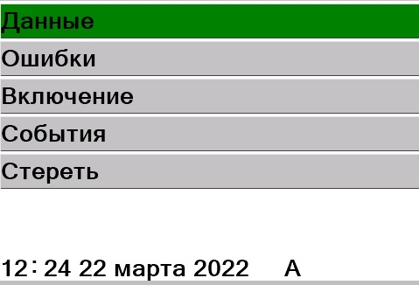
Рисунок 67 – Вид окна в режиме администратора
2.5.8.2 Во время вывода данных на экран индицируются дата создания записи, ее порядковый номер и количество записей в архиве. После чего следует таблица из 4-х строк, в каждой из которых выводятся данные за 6 часов. Если прибор в течение какого-либо часа был выключен хотя бы на секунду, то вместо данных появляется прочерк (рисунок 69).

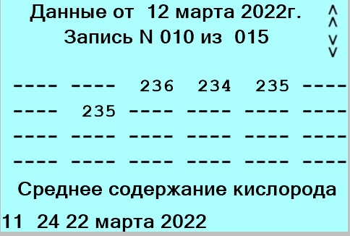
Рисунок 68 – Вид окна в разделе «Данные»

Если архив пуст, например после стирания, то возникает сообщение «Данных нет» (рисунок 69).
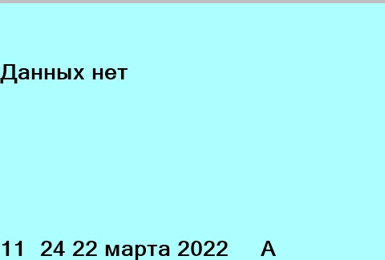
Рисунок 69 – Вид окна при отсутствии данных в архиве

2.5.8.3 При входе в режим индицируется последняя по дате запись, очевидно соответствующая текущей дате. С помощью клавиш «Вверх» и «Вниз» можно листать архив, также можно искать нужную запись по номеру или дате создания.
Выбранная позиция (день, месяц, год) в поиске по дате отмечается зеленой полоской, переход между позициями осуществляется клавишами «Вверх» и «Вниз». Изменения значения в выбранной позиции осуществляется клавишами «Вправо» - увеличение на 1, и «Влево» - уменьшение на 1 (рисунок 70).

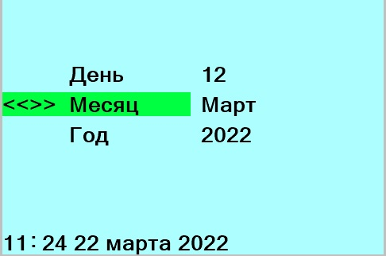
Рисунок 70 – Поиск данных по дате
Поиск по номеру происходит также, как и ввод пароля: выбранный символ выделяется инверсией, перемещение выделенного с помощью клавиш «Вправо» и «Влево», изменение символа клавишами «Вверх» и «Вниз», завершение ввода клавиша «Ввод» (рисунок 71).
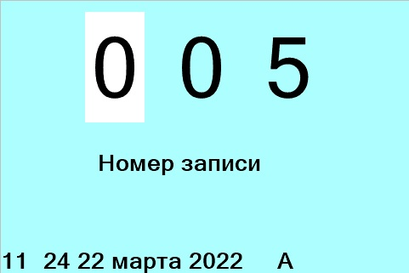
Рисунок 71 – Поиск данных по номеру записи
2.5.8.4 Просмотр архива ошибок осуществляется также как и данных, но в этом случае выводится код ошибок: 0 – ошибок нет, 1 – деградация сенсора, 2 – авария термодатчика, 3 – и деградация сенсора и авария термодатчика (рисунок 72).

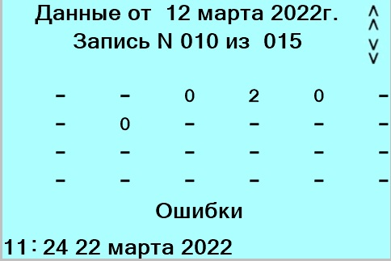
Рисунок 72 – Просмотр архива ошибок
2.5.8.5 Включение. Запоминаются время и дата включения и выключения прибора. Всего возможны 32 записи, при переполнении – старые записи стираются (рисунок 73).

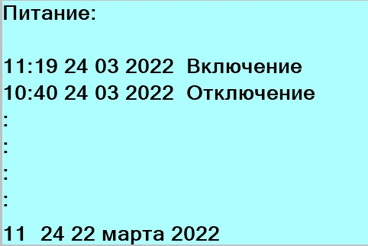
Рисунок 73 – Архив – «Включение»
2.5.8.6 События. Запоминаются время и дата наступления того или иного события, также запоминаются номер события и байт состояния, в котором хранятся коды ошибок, т.к. многие события связаны с появлением или устранением ошибок (рисунок 74).
Номера событий:
00 – изменился байт состояния (появилась или была устранена ошибка).
01 – проведена калибровка
02 – установка времени и даты с клавиатуры
03 – установка времени и даты через Modbus
04 – установка интерфейсов с клавиатуры
05 – стирание архива, в этом случае в архиве событий остается единственная запись
06 – установка Ibas
07 – установка интерфейсов через Modbus
08 – запись настроек
09 – запись дополнительных параметров
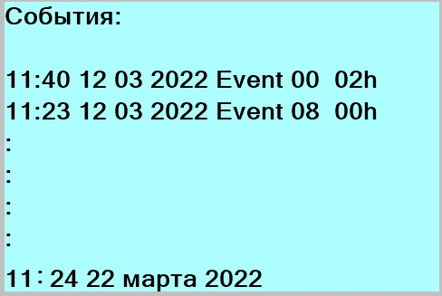
Рисунок 74 – Архив – «События»
2.5.8.7 Вид окна после ввода пароля администратора при подтверждении «Стереть» изображен на рисунке 75.

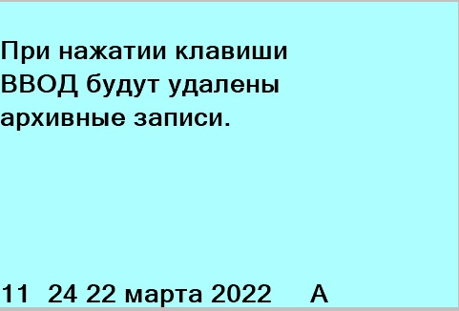
Рисунок 75 – Архив – «Стереть»

3 Поверка анализатора
Первичную и периодическую поверку анализаторов ХРОМОС О₂ проводят в соответствии с методикой поверки, утвержденной ФГУП «ВНИИМ им. Менделеева», г. Санкт-Петербург .202_ года.
Интервал между поверками – 1 год.

4 Технические обслуживание
Подготовка к ТО
ВНИМАНИЕ!
Перед проведением технического обслуживания анализатора убедитесь, что электропитание отключено. После отключения питания нужно выждать 60 мин.
Перед техническим обслуживанием подача газа должна быть прекращена.
Если техническое обслуживание было связано с демонтажем трубок или ослаблением фитингов, то перед включением прибора следует проверить соединения на герметичность.
4.1 Порядок проведения ТО
Техническое обслуживание анализатора заключается в периодической проверке технического состояния и метрологической поверке. Техническое обслуживание анализатора должно осуществляться специалистами предприятия изготовителя или авторизированного сервисного центра, либо инженерно-техническим персоналом эксплуатирующей организации, прошедшим специализированное обучение в соответствии с действующими «Правилами технической эксплуатации электроустановок потребителей» (ПТЭ), «Правилами техники безопасности электроустановок потребителей» (ПТБ), «Правилами устройства электроустановок» (ПУЭ гл.7.3 и др.). Техническое обслуживание, связанное со вскрытием пломб, выполняется только специалистами предприятия-изготовителя или авторизированного сервисного центра.
4.2 Содержание ТО
Метрологические характеристики анализаторов в течение межповерочного интервала соответствуют установленным нормам при условии соблюдения потребителем правил хранения, транспортирования и эксплуатации, указанных в настоящем Руководстве по эксплуатации. Виды и периодичность технического обслуживания приведены в таблице 4.
Таблица 4. Виды технического обслуживания анализатора
Виды технического обслуживания | Периодичность
Повседневный уход | Каждый день
Периодический контроль технического состояния | Не реже одного раза в квартал
Подготовка к проведению метрологической поверки | Не реже одного раза в год
4.2.1 Повседневный уход за анализатором.
К повседневному уходу относится периодическое (1 раз в сутки) наблюдение за работой анализатора. Необходимо следить за:
– температурой окружающего воздуха в месте расположения анализатора;
– расходом и давлением анализируемого газа (по встроенным датчикам анализатора);
– отсутствием аварий анализатора (по данным ПО «Окси-Т»).
4.2.2 Периодический контроль технического состояния анализатора.
Находящийся в эксплуатации анализатор нуждается в периодическом контроле технического состояния, который состоит из следующих мероприятий:
– проверка соблюдения условий эксплуатации;
– проверка сохранности наклеек и пломб на анализаторе, предупредительных надписей и маркировки взрывозащиты;
– проверка чистоты наружных поверхностей прибора;
– проверка герметичности присоединений анализатора к трубопроводу;
– проверка отсутствия внешних повреждений;
– проверка электрических подключений;
– проведение контрольного анализа.
Осмотр производится с периодичностью, определяющейся эксплуатирующей организацией, совместно с организацией, ведущей техническое обслуживание объекта, на котором установлен анализатор, но не реже 1 раза в квартал.
4.2.3 Подготовка к метрологической поверке анализатора.
С периодичностью 1 раз в год необходимо проводить поверку анализатора в соответствии с Методикой поверки.
Подготовка анализатора к ежегодной метрологической поверке состоит из следующих мероприятий:
– проверка вводных устройств, уплотнения, качества заземления;
– проверка предупредительных надписей, маркировки по взрывозащите и ее соответствие классу помещения и взрывоопасной среде;
– проверка целостности резьбовых соединений и наличия всех крепежных элементов взрывонепроницаемых оболочек;
– проверка отсутствия повреждений поверхностей, обеспечивающих взрывозащиту (при обнаружении дефектов, раковин, рисок, а также увеличении зазоров более допустимых по ГОСТ IEC60079-1-2011анализатор к дальнейшей эксплуатации не допускается, после осмотра анализатор, не имеющий дефектов, закрывается);
герметичности газовых линий анализатора;
– проверка настройки требуемых расходов анализируемого газа;
– проверка настроек режимов работы прибора;
– проверка работоспособности электромагнитных клапанов;
– проверка правильности расчета метрологических характеристик;
– проверка чистоты фильтра механических примесей анализируемого газа и его замена при необходимости;
– замена электрохимического датчика (ЭХД) анализатора;
4.3 Замена электрохимического датчика (ЭХД).
Согласно рекомендациям изготовителя, срок хранения и эксплуатации ЭХД с момента выпуска обычно составляет не более 18 месяцев. Поэтому рекомендуется заменять ЭХД при подготовке анализатора к поверке. Для замены ЭХД необходимо:
а) отвинтить крышку взрывозащищенной коробки газоанализатора (рис.1);
б) отвинтить 4 винта крышки термостата, снять крышку (рис.2);
в) открутить крышку корпуса ЭХД,
д) заменить ЭХД;
е) провести сборку в обратном порядке;
ж) сразу после замены ЭХД необходимо поставить анализатор на продувку нулевым газом (при замене сенсора на месте установки допускается использовать для продувки природный газ, если содержание кислорода в нем менее 20 ррm).
ВНИМАНИЕ!
Процесс продувки и выхода на режим после замены сенсора может занимать более 24 часов и прямо зависит от времени, в течении которого ЭХД находился на воздухе без заводской упаковки. Калибровку анализатора рекомендуется выполнить не ранее чем через 6 часов после замены.

5 Возможные неисправности и методы их устранения
Мелкие неисправности, являющиеся функциональными сбоями в работе аппаратуры, автоматически отслеживаются программой «Окси-Т» и отображаются на экране анализатора в виде мигающего значка с указанием кода ошибок в 16-ричной системе, что означает
При обнаружении ошибки программа «Окси-Т» продолжает передавать данные внешнему компьютеру через интерфейс передачи данных, но сопровождает их статусным сигналом, позволяющим отбраковывать такие данные при их последующей обработке.
Нарушение обмена сигналами между спектрометром анализатора и его встроенным компьютером, а также выход из строя спектральной ртутной лампы прерывают работу анализатора. Если возникшая ошибка не устраняется в течение нескольких минут, необходимо выключить анализатор, отсоединив его от сети питания и обратиться за консультацией к Изготовителю или в ближайший сервисный центр.

6 Транспортирование, хранение и утилизация
6.1 Транспортированию подлежит анализатор, упакованный согласно п.1.7. и 1.11
Условия транспортирования, хранения и допустимые сроки сохраняемости анализатора до ввода в эксплуатацию должны соответствовать указанным в таблице 4.
Если требуемые условия транспортирования и (или) хранения и допустимые сроки сохраняемости отличаются от приведенных в таблице 4, то анализаторы поставляют для условий и сроков, указываемых в договоре на поставку.
Таблица 4
Вид поставок | Обозначение условий транспортирования в части |  | Обозначение условий хранения по ГОСТ 15150 | Срок сохраняемости в упаковке и (или) временной противокоррозионной защите, выполненных изготовителем, годы
Вид поставок | механических ВВФ по  ГОСТ Р 51908 | климатических ВВФ, таких как условия хранения по ГОСТ 15150 | Обозначение условий хранения по ГОСТ 15150
Внутри страны (кроме районов Крайнего Севера и труднодоступных районов по ГОСТ 15846) | ОЛ или Л | 5 | 1 | 1
Экспортные районы с умеренным климатом | Л или Ж¹⁾ | 5 | 1 | 2
¹⁾ Только в части транспортирования морем
Расстановка и крепление ящиков с анализаторами на транспортных средствах должны обеспечивать устойчивое положение при следовании в пути, отсутствие смещения и ударов друг о друга.
Указания предупредительной маркировки должны выполняться на всех этапах следования анализаторов по пути от грузоотправителя до грузополучателя.
Условия агрессивности по ГОСТ Р 51801 при хранении и транспортировании – в соответствии с ГОСТ Р 51908 для установленных условий хранения по ГОСТ 15150. Условия хранения в части механических ВВФ – по ГОСТ Р 51908.
Содержание пыли, паров кислот и щелочей, агрессивных газов и других вредных примесей, вызывающих коррозию, в помещении, где хранится анализатор, не должно превышать содержания коррозионно-активных агентов для атмосферы типа 1 ГОСТ 15150.
6.2 При хранении анализатор должен располагаться на расстоянии не менее 0,1 м от пола и стен хранилища и не менее 0,5 м от отопительных приборов.
6.3 Анализаторы кислорода не содержат вредных веществ и компонентов, представляющих опасность для здоровья людей и окружающей среды в процессе и после окончания срока службы и при утилизации. Утилизация анализатора кислорода осуществляется отдельно по группам материалов: пластмассовые элементы, металлические элементы корпуса и крепежные элементы.

7 Гарантии изготовителя
7.1 Изготовитель гарантирует соответствие изделия требованиям настоящих технических условий при соблюдении потребителем правил эксплуатации, транспортирования и хранения, установленных техническими условиями.
7.2 Гарантийный срок эксплуатации устанавливается 12 месяцев со дня отгрузки анализатора, если иное не предусмотрено договором (контрактом) на поставку.
7.3 Гарантийные обязательства не распространяются на изделия, не входящие в стандартный комплект поставки. Для указанных изделий действуют гарантийные обязательства поставщика соответствующего оборудования.

ПРИЛОЖЕНИЕ А
Рисунок А1 – Схема электрических соединений, исполнение 1
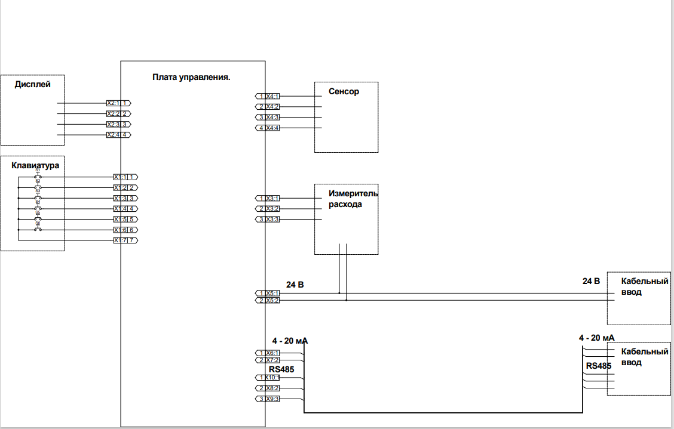

Рисунок А2 – Схема электрических соединений, исполнение 2
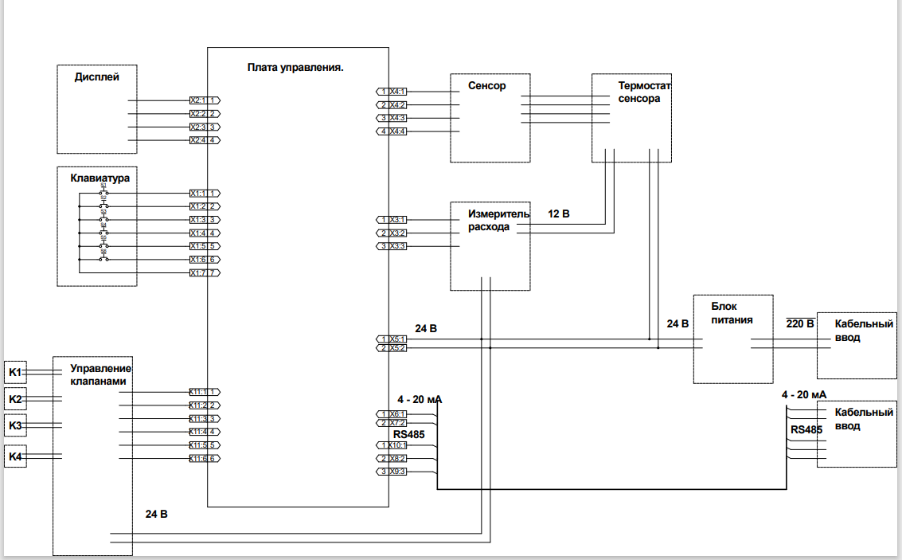

ПРИЛОЖЕНИЕ Б

Таблица Б1 – Карта регистров Modbus
Чтение – команда 03h, запись – команды 06h и 10h.
Адрес | Название | Тип | Примечание
0 | Концентрация кислорода | R | Интерпретация значения регистра зависит от выбранной единицы измерения (регистр 4); если выбрана ррм, то его значение равно концентрации кислорода в ррм, если выбран %, то значение регистра следует разделить на 10. Особый случай, если значение регистра равно fffеh – это значит, что сенсор отключен от газового потока, т.к. его величина ниже порогового значения. Только для исполнения 2.
1 | Температура | R | Температура = (R-500)/10, где R – значение регистра.
2 | Расход газа | R | Расход газа в мл/мин.
3 | Состояние | R | Регистр ошибок. Ошибки передаются в виде битового поля, где отдельные биты соответствуют разным ошибкам:  0 (0x01) — Деградация сенсора (требуется замена);  1 (0x02) — замыкание ТСП (неисправность датчика температуры);  2 (0x04) — обрыв ТСП (неисправность датчика температуры);  3 (0x08) — зашкал сигнала 4-20мА (неверно заданы настройки);  4 (0x10) — превышение заданного порога концентрации;  5 (0x20) — зашкал АЦП (концентрация вышла за пределы измеряемого диапазона);  6 (0x40) — Не установлены дата и время;  7 (0x80) – Нет потока газа
4 | Единица изм. | R | 0 – ррм, 1 - %.
5 | Тип газа | R | 0 – датчик расхода отключен или отсутствует, 1 – азот, 2 – метан (природный газ), 3 – водород, 4 – гелий.
6 | Серийный номер | R | Серийный номер прибора.
7 | Год выпуска | R | Год выпуска прибора
8 | Месяц выпуска | R | Месяц выпуска прибора.
9 | Исполнение | R | 0 – исполнение 1, 1 – исполнение 2, один канал, 3 – исполнение 2, 2 канала.
10 | Год | R/W | Текущие время/дата.
11 | Месяц | R/W
12 | День | R/W
13 | Час | R/W
14 | Минута | R/W
15 | Адрес Modbus | R/W | Новое значение сетевого адреса вступает в силу сразу после загрузки. Адрес может изменяться от 1 до 124. Значение адреса по умолчанию – 9.
16 | Настройки Modbus | R/W | Значение этого регистра определяет настойки и интерфейса RS-485, используется только младший байт регистра, три младшие бита определяют скорость обмена в бодах: 000, 001 и 002 – 4800, 011 – 9600, 100 – 14400, 101 – 19200, 110 – 38400 и 111 – 115200. Следующие 2 бита определяют контроль по четности: 00 – без контроля, 01 – контроль по четности и 10 – контроль по нечетности. И наконец бит 5 определяет количество стоп-битов – 0 – 1 бит, 1 – два бита. Настройки по умолчанию – 03, т.е. 9600 бод, без контроля, 1 стоп-бит. Новое значение настройки вступает в силу немедленно.
17 | Кол-во записей в архиве | R
18 | № текущей записи архива | R/W | Данные, соответствующие этой записи, выводятся по команде 0х04, никак не коррелирует с номером записи, просматриваемой на экране дисплея.
19 | Канал измерения | R | Для исполнения 1 всегда 0, для двухканального исполнения 2 может быть 0 (измерение по первому каналу) или 1 (измерение по второму каналу).
22 | Максимальная конц. О2 | R | Превышение данного значения приводит к появлению соответствующей ошибки в регистре состояния, если значение равно нулю, то анализ на превышение концентрации отключен.
23 | Минимальный поток газа | R | Если поток газа ниже порога, то выставляется соответствующая ошибка в регистре состояния, в случае исполнения 2 также сенсор отключается от потока газа. Если значение равно нулю, то анализ отключен.
22 | Год, очередная калибровка | R/W | Время/дата очередной автоматической калибровки, для исполнения 1 значения данных регистров всегда равны нулю.
23 | Месяц, очередная калибровка | R/W
24 | День, очередная калибровка | R/W
25 | Час, очередная калибровка | R/W
26 | Минута, очередная калибровка | R/W
27 | Период калибровки, дни | R/W | Период автоматической калибровки, если значение равно нулю, то автоматическая калибровка отключена.
28 | Тип газа-разбавителя калибровочной смеси. | R/W | 0 – датчик расхода отключен или отсутствует, 1 – азот, 2 – метан (природный газ), 3 – водород, 4 – гелий.
Команда 04h
0 - 23 | Среднее значение за час | R | Если значение регистра равно ffffh, это значит, что в течение этого часа прибор был выключен, если значение равно fffeh – это значит, что сенсор был отключен вследствие низкого потока газа (только для исполнения 2). В остальных случаях в 14-ти младших битах регистра содержится среднее значение концентрации кислорода за час, в двух старших битах – ошибки, относящиеся к датчику температуры и деструкции сенсора.
24 |  |  | День записи, номер записи определяется регистром 18, читаемым командой 03h.
25 |  |  | Месяц записи.
26 |  |  | Год записи.

Состояние – R – только чтение; R/W – чтение и запись;
Все регистры имеют формат «целое без знака» значение регистра (Reg) изменяется от 0 до 65535.

ПРИЛОЖЕНИЕ В
Дополнительные функции кнопок расположенных на лицевой панели.
Все дополнительные функции кнопок работают исключительно если на экране отображается главная страница. Список дополнительных функций:
- 5 нажатий кнопки «ВВЕРХ» - запускает процедуру периодической калибровки через 2 минуты после обнаружения 5 нажатий кнопки.
- 5 нажатий кнопки «ВНИЗ» - снимает блокировку клапанов и запускает работу в нормальном режиме на 10 сек! Эта функция нужна если клапаны закрылись в результате обнаружения низкого расхода.

ЛИСТ РЕГИСТРАЦИИ ИЗМЕНЕНИЙ
Изм. | Номера листов |  |  |  | Всего листов в документе | Номер докум. | Входящ. Номер  сопр.док.  и дата | Подпись | Дата
Изм. | измененных | замененных | новых | аннулированных

